BỘ GIÁO DỤC VÀ ĐÀO TẠO

**ĐẠI HỌC CẦN THƠ**

**TRƯỜNG CÔNG NGHỆ THÔNG TIN & TRUYỀN THÔNG**

  



**NIÊN LUẬN**

**NGÀNH TIN HỌC ỨNG DỤNG**

**Đề tài**

**XÂY DỰNG WEBSITE KINH DOANH**

**THỜI TRANG VỚI SPRING BOOT VÀ REACT**

**Sinh viên: Trần Phương Thái**

**Mã số: B2014611**

**Khóa: 46**

**Cần Thơ, 04/2024**

BỘ GIÁO DỤC VÀ ĐÀO TẠO

**ĐẠI HỌC CẦN THƠ**

**TRƯỜNG CÔNG NGHỆ THÔNG TIN & TRUYỀN THÔNG**

**KHOA TRUYỀN THÔNG ĐA PHƯƠNG TIỆN**

  



**NIÊN LUẬN**

**NGÀNH TIN HỌC ỨNG DỤNG**

**Đề tài**

**XÂY DỰNG WEBSITE KINH DOANH**

**THỜI TRANG VỚI SPRING BOOT VÀ REACT**

**Người hướng dẫn:**

**Ths. Huỳnh Phụng ToànSinh viên thực hiện:**

**Trần Phương Thái**

**Mã số: B2014611**

**Khóa: 46**

***Cần Thơ, 04/2024***

LỜI CẢM ƠN

Trong quá trình thực hiện niên luận này, em đã được Thạc sĩ **Huỳnh Phụng Toàn**, giảng viên hướng dẫn, hỗ trợ và chỉ dẫn nhiệt tình. Em xin bày tỏ lòng biết ơn sâu sắc và kính chúc thầy luôn khỏe mạnh, thành công trong công việc.

Em cũng xin gửi lời cảm ơn tới những người bạn đã hết lòng giúp đỡ, cung cấp những tài liệu bổ ích để em có thể hoàn tất đề tài này.

Do kiến thức của em còn nhiều hạn chế nên niên luận không tránh khỏi những sai sót, em mong nhận được những nhận xét và đóng góp từ thầy cô để niên luận này ngày càng hoàn thiện hơn.

Em xin chân thành cảm ơn!

*Cần Thơ, ngày 01 tháng 11 năm 2023*

**Sinh viên thực hiện**

Trần Phương Thái

# MỤC LỤC

MỤC LỤC i

DANH MỤC HÌNH v

DANH MỤC BẢNG vi

CÁC TỪ VIẾT TẮT vii

TÓM TẮT viii

ABSTRACT ix

PHẦN GIỚI THIỆU 1

1. Đặt vấn đề 1

2. Lịch sử giả quyết vấn đề 1

3. Mục tiêu đề tài 1

4. Đối tượng và phạm vi nghiên cứu 2

5. Nội dung nghiên cứu 2

6. Những đóng góp chính của đề tài 2

7. Kế hoạch thực hiện 2

8. Bố cục của quyển niên luận 3

PHẦN NỘI DUNG 5

CHƯƠNG 1. MÔ TẢ BÀI TOÁN 5

1.1. Về đặc điểm người dùng 5

1.2. Về chức năng trông đợi của sản phẩm 5

1.2.1. Chức năng chung 5

1.2.2. Phía giáo viên 5

1.2.3. Phía học sinh 6

1.3. Phân tích các phương pháp giải quyết 6

CHƯƠNG 2. THIẾT KẾ VÀ CÀI ĐẶT GIẢI PHÁP 7

2.1. Kiến trúc tổng thể của hệ thống 7

2.2. Cơ sở lý thuyết 7

2.3. Kỹ thuật sử dụng 7

2.4. Công nghệ sử dụng 8

2.5. Đặc tả hệ thống 9

2.6. Phân tích và thiết kế các mô hình 9

2.6.1. Các chức năng 9

2.6.1.1. Sơ đồ Use Case tổng quát 9

2.6.1.2. Sơ đồ Use Case tác nhân “Giáo Viên” 10

2.6.1.3. Sơ đồ Use Case tác nhân “Học sinh” 11

2.6.2. Mô tả các chức năng 11

2.6.2.1. Chức năng đăng ký 11

2.6.2.2. Chức năng đăng nhập 12

2.6.2.3. Chức năng nhắn tin với chatbot 13

2.6.2.4. Chức năng cập nhật thông tin tài khoản 13

2.6.2.5. Chức năng quản lý lớp học 14

2.6.2.6. Chức năng quản lý bài thi 15

2.6.2.7. Chức năng tìm lớp học theo tên 16

2.6.2.8. Chức năng thực hiện bài thi 17

2.6.2.9. Chức năng xem lịch sử làm bài 18

2.6.3. Sơ đồ phân rã chức năng 18

2.6.4. Sơ đồ dữ liệu mức quan niệm CDM 19

2.6.5. Sơ đồ dữ liệu luận lý LDM 20

2.6.6. Mô hình dữ liệu mức vật lý PDM 21

2.7. Giao diện ứng dụng 24

2.7.1. Giao diện trang chủ 24

2.7.2. Giao diện đăng ký tài khoản 25

2.7.3. Giao diện đăng nhập 26

2.7.4. Giao diện thông tin cá nhân 26

2.7.5. Giao diện trang chính 27

2.7.6. Giao diện quản lý lớp học 27

2.7.7. Giao diện tạo lớp học 28

2.7.8. Giao diện quản lý học sinh tham gia lớp 28

2.7.9. Giao diện quản lý bài thi 29

2.7.10. Giao diện tạo bài thi 29

2.7.11. Giao diện danh sách điểm và thống kê điểm 30

2.7.12. Giao diện xem chi tiết bài thi 31

2.7.13. Giao diện lớp học đã tham gia của học sinh 32

2.7.14. Giao diện danh sách bài thi của lớp học đã tham gia 32

2.7.15. Giao diện lịch sử làm bài phía học sinh 32

2.7.16. Giao diện thực hiện bài thi 33

2.7.17. Giao diện chatbot hỏi đáp nhanh 33

CHƯƠNG 3. KIỂM THỬ VÀ ĐÁNH GIÁ 35

3.1. Kiểm thử 35

3.1.1. Mục tiêu 35

3.1.2. Phạm vi kiểm thử 35

3.2. Nội dung kiểm thử 35

3.2.1. Cách tiếp cận 35

3.2.2. Tiêu chí kiểm thử 35

3.2.3. Tiêu chí đình chỉ yêu cầu và đánh giá lại 36

3.3. Kịch bản kiểm thử 36

3.4. Các trường hợp kiểm thử 37

3.4.1. Chức năng đăng ký 37

3.4.2. Chức năng đăng nhập 38

3.4.3. Chức năng tạo lớp học 39

3.4.4. Chức năng tạo đề thi 40

3.4.5. Chức năng tìm kiếm lớp học chưa tham gia 41

3.4.6. Chức năng xem danh sách điểm của bài thi 41

3.4.7. Chức năng thực hiện bài thi 42

3.4.8. Chức năng xóa lớp học 42

3.4.9. Chức năng xóa bài thi 43

PHẦN KẾT LUẬN 44

1. Kết quả đạt được 44

1.1 Về kiến thức 44

1.2 Về kĩ năng 44

1.3 Hạn chế 44

1.4 Khả năng ứng dụng thực tiễn 45

2. Hướng phát triển 45

PHẦN PHỤ LỤC 46

HƯỚNG DẪN CÀI ĐẶT ỨNG DỤNG 46

TÀI LIỆU THAM KHẢO 47

# DANH MỤC HÌNH

Hình 2.1 Kiến trúc tổng thể của hệ thống 7

Hình 2.2 Sơ đồ Use Case tổng quát 10

Hình 2.3 Sơ đồ Use Case tác nhân “Giáo viên” 11

Hình 2.4 Sơ đồ Use Case tác nhân “Học sinh” 11

Hình 2.5 Sơ đồ phân rã chức năng 19

Hình 2.6 Sơ đồ mức quan niệm của hệ thống 20

Hình 2.7 Mô hình dữ liệu luận lý của hệ thống 21

Hình 2.8 Giao diện trang chủ 25

Hình 2.9 Giao diện đăng ký tài khoản 25

Hình 2.10 Giao diện đăng nhập 26

Hình 2.11 Giao diện thông tin cá nhân 26

Hình 2.12 Giao diện trang chính phía giáo viên 27

Hình 2.13 Giao diện trang chính phía học sinh 27

Hình 2.14 Giao diện quản lý lớp học 28

Hình 2.15 Giao diện tạo lớp học 28

Hình 2.16 Giao diện quản lý học sinh tham gia lớp 29

Hình 2.17 Giao diện quản lý bài thi 29

Hình 2.18 Giao diện tạo bài thi 30

Hình 2.19 Giao diện danh sách điểm 30

Hình 2.20 Giao diện thống kê điểm 31

Hình 2.21 Giao diện xem chi tiết bài thi 31

Hình 2.22 Giao diện lớp học đã tham gia của học sinh 32

Hình 2.23 Giao diện danh sách bài thi của lớp học đã tham gia 32

Hình 2.24 Giao diện lịch sử làm bài phía học sinh 32

Hình 2.25 Giao diện thực hiện bài thi 33

Hình 2.26 Giao diện chatbot hỏi đáp nhanh 33

Hình 3.1 Kiểm thử chức năng đăng ký 38

Hình 3.2 Kiểm thử chức năng đăng nhập 39

Hình 3.3 Kiểm thử chức năng tạo lớp học 40

Hình 3.4 Kiểm thử chức năng tạo đề thi 41

Hình 3.5 Kiểm thử chức năng tìm kiếm lớp học chưa tham gia 41

Hình 3.6 Kiểm thử chức năng xem danh sách điểm của bài thi 42

Hình 3.7 Kiểm thử chức năng thực hiện bài thi 42

Hình 3.8 Kiểm thử chức năng xóa lớp học 43

Hình 3.9 Kiểm thử chức năng xóa bài thi 43

# DANH MỤC BẢNG

Bảng 2.1 Mô tả chức năng đăng ký 11

Bảng 2.2 Mô tả chức năng đăng nhập 12

Bảng 2.3 Mô tả chức năng chat với chat bot 13

Bảng 2.4 Mô tả chức năng cập nhật thông tin tài khoản 13

Bảng 2.5 Mô tả chức năng quản lý lớp học 14

Bảng 2.6 Mô tả chức năng quản lý bài thi 15

Bảng 2.7 Mô tả chức năng tìm lớp học theo tên 16

Bảng 2.8 Mô tả chức năng thực hiện bài thi 17

Bảng 2.9 Mô tả chức năng xem lịch sử làm bài 18

Bảng 2.10 Bảng dữ liệu USER 21

Bảng 2.11 Bảng dữ liệu ROLE 22

Bảng 2.12 Bảng dữ liệu CLASS 22

Bảng 2.13 Bảng dữ liệu STUDENT_CLASS 22

Bảng 2.14 Bảng dữ liệu EXAM 23

Bảng 2.15 Bảng dữ liệu QUESTION 23

Bảng 2.16 Bảng dữ liệu OPTION 23

Bảng 2.17 Bảng dữ liệu IMPLEMENTATION 24

Bảng 2.18 Bảng dữ liệu ANSWER 24

Bảng 3.1 Kịch bản kiểm thử của hệ thống 36

# CÁC TỪ VIẾT TẮT

|  |  |  |
| --- | --- | --- |
| **STT** | **Từ viết tắt** | **Ý nghĩa** |
| 1 | REST | Representational State Transfer |
| 2 | API | Aplication Programming Interface |
| 3 | HTML | HyperText Markup Language |
| 4 | CSS | Cascading Style Sheets |
| 5 | THPT | Trung học phổ thông |
| 6 | MySQL | My Structured Query Language là một hệ thống quản trị cơ sở dữ liệu quan hệ (RDBMS) |
| 7 | HTTP | Hypertext Transfer Protocol |
| 8 | CRUD | Create, read, update, and delete |
| 9 | JWT | JSON Web Token |
| 10 | ER | Entity Relationship |

# TÓM TẮT

Trong thế giới phát triển nhanh chóng ngày nay, sự phát triển không ngừng của công nghệ thông tin đã cách mạng hóa cách chúng ta làm việc và học tập. Sự tiện lợi và hiệu quả mà các nền tảng trực tuyến mang lại đã khiến chúng ngày càng trở nên phổ biến, đặc biệt là trong lĩnh vực giáo dục. Từ lý do đó, em đã phát triển hệ thống thi trắc nghiệm trực tuyến được thiết kế đặc biệt cho các trường trung học phổ thông. Mục tiêu chính của dự án này là cung cấp một phương tiện thuận tiện, chính xác và thiết thực hơn trong việc tổ chức kỳ thi và quản lý kết quả của học sinh.

Để đảm bảo sự hiểu biết rõ ràng về quy trình thi trắc nghiệm ở các trường trung học, em đã tiến hành nghiên cứu các hệ thống thi thực tế và trực tuyến. Dựa trên những tiến bộ mới nhất trong công nghệ web, cụ thể là Spring Boot và ReactJs để xây dựng hệ thống này. Học sinh được trao quyền tham gia kỳ thi một cách dễ dàng thông qua giao diện trang web trực quan. Đồng thời, hệ thống cũng cung cấp cho giáo viên các chức năng quản trị toàn diện, cho phép họ quản lý thông tin lớp học một cách hiệu quả, xem chi tiết các bài thi và đối chiếu thống kê điểm số của học sinh.

# ABSTRACT

In today's rapidly evolving world, the constant development of information technology has revolutionized the way we work and learn. The convenience and efficiency offered by online platforms have made them increasingly popular, especially in the education sector. For that reason, I have developed an online multiple-choice exam system specifically designed for high schools. The main goal of this project is to provide a more convenient, accurate, and practical means of organizing exams and managing students' results.

To ensure a clear understanding of the multiple-choice testing process in high schools, I conducted research on physical and online testing systems. Based on the latest advances in web technology, specifically, Spring Boot and ReactJs to build this system. Students are empowered to take the exam easily through an intuitive website interface. At the same time, the system also provides teachers with comprehensive administrative functions, allowing them to effectively manage class information, view exam details, and compare student score statistics.

# PHẦN GIỚI THIỆU

1. Đặt vấn đề

Ngày nay, sự phát triển nhanh chóng của công nghệ thông tin đã mang đến sự tiện lợi, nhanh chóng và dễ dàng cho cuộc sống. Đồng thời, các ứng dụng phần mềm cũng được phát triển để đáp ứng nhu cầu của con người. Công nghệ thông tin giúp tự động hóa việc quản lý thay vì phải thực hiện thủ công.

Ví dụ, việc quản lý bài thi trắc nghiệm trở nên đơn giản hơn nếu được hỗ trợ bởi công nghệ thông tin. Từ quản lý học sinh và thống kê thành tích đến các kỳ thi và quản lý lớp học, mọi thứ đều có thể được thực hiện dễ dàng và chính xác. Điều này giúp chúng ta tiết kiệm thời gian và công sức so với phương pháp thủ công truyền thống

Việc quản lý trở nên khó khăn với số lượng lớp học và học sinh đông. Vì vậy việc tin học hóa là một yêu cầu tất yếu. Đồng thời, để quản lý tốt chúng ta cần có phần mềm đảm bảo tính bảo mật, dễ sử dụng và đa năng. Đồng thời, cần phải cung cấp khả năng truy cập hệ thống dễ dàng và nhanh chóng, điều đó có nghĩa là một ứng dụng có thể dễ dàng truy cập từ nhiều thiết bị kết nối mạng. Sử dụng phần mềm dựa trên web là lựa chọn tốt nhất để giải quyết vấn đề này. Vì vậy, tôi chọn “Xây dựng hệ thống trắc nghiệm trực tuyến cho một trường trung học phổ thông” làm đề tài cho niên luận này.

1. Lịch sử giải quyết vấn đề

Hiện nay đã có rất nhiều website giúp cho học sinh có thể thi trắc nghiệm trực tuyến một cách dễ dàng như:

Else (else.ctu.edu.vn): Website thi trực tuyến của Trường Đại học Cần Thơ.

Elcit (elcit.ctu.edu.vn): Website thi trắc nghiệm trực tuyến của Khoa Công nghệ thông tin & Truyền thông, Trường Đại học Cần Thơ.

Azota (azota.vn): Azota là website hàng đầu về thi trắc nghiệm trực tuyến ở Việt Nam.

Các website này cung cấp đầy đủ các chức năng cơ bản của một website thi và quản lý bài thi trắc nghiệm trực tuyến, cho phép người dùng có thể dễ dàng tham gia và tổ chức thi.

1. Mục tiêu đề tài

Tìm hiểu quy trình nghiệp vụ thi trắc nghiệm trực tuyến tại website đã có sẵn trên thị trường. Để ứng dụng xây dựng website thi trắc nghiệm trực tuyến cho trường THPT.

Tìm hiểu HTML, CSS, Javascript, ReactJS, Spring Boot, MySQL và mô hình REST API để xây dựng website thi trắc nghiệm trực tuyến thỏa mãn các tiêu chí sau:

Xây dựng một website thi trắc nghiệm theo mô hình REST API.

Giúp giáo viên quản lý bài thi, điểm số một cách thuận tiện và nhanh chóng.

Giúp học sinh thực hiện bài thi một cách dễ dàng.

Giúp các trường THPT có thể tổ chức thi trắc nghiệm một cách hiệu quả và ít tốn công sức.

Tích hợp chatbot giúp giải đáp các câu hỏi thường gặp về hệ thống.

Giao diện thân thiện, đơn giản, dễ sử dụng

1. Đối tượng và phạm vi nghiên cứu

Đề tài tập trung vào là một hệ thống thi trắc nghiệm trực tuyến trong phạm vi một trường THPT với đối tượng hướng đến là học sinh và giáo viên.

1. Nội dung nghiên cứu

Tìm hiểu về cách thiết kế và xây dựng một ứng dụng trên nền web.

Nghiên cứu về nền tảng Spring Boot với ngôn ngữ lập trình Java.

Khám phá mô hình REST API.

Tìm hiểu về ReactJs.

Rèn kỹ năng thiết kế cơ sở dữ liệu hoàn chỉnh và tiện lợi cho việc lưu trữ.

Nghiên cứu về hệ quản trị cơ sở dữ liệu MySQL.

Thiết kế giao diện trực quan, đơn giản, thân thiện với người dùng, dễ dàng thao tác và sử dụng.

1. Những đóng góp chính của đề tài

Đề tài đã thành công trong triển khai một hệ thống cho phép giáo viên xem, tìm kiếm và quản lý học sinh cùng với bài thi trên trang web. Hệ thống này đảm bảo tốc độ truy xuất dữ liệu nhanh, đồng thời mang lại sự thuận tiện và dễ dàng cho học sinh tham gia vào lớp học và làm bài thi.

1. Kế hoạch thực hiện

Thời gian nghiên cứu và thực hiện đề tài bắt đầu từ ngày 15/8/2023 đến ngày 7/11/2023 (84 ngày), cụ thể chia thành các giai đoạn sau:

Bảng kế hoạch thực hiện đề tài

|  |  |  |
| --- | --- | --- |
| **STT** | **Công việc** | **Thời gian (ngày)** |
| **1** | **Tìm hiểu và phân tích đề tài** | **5** |
| **2** | **Thu thập các thông tin về đề tài** | **4** |
| **3** | **Phân tích các module của đề tài** | **4** |
| **4** | **Phân tích cơ sở dữ liệu** | **3** |
| **5** | **Tìm hiểu về công nghệ** | **8** |
| **6** | **Phân tích và thiết kế giao diện hệ thống** | **7** |
| **7** | **Lập trình** | **38** |
|  | Lập trình giao diện cho giáo viên | 12 |
|  | Lập trình giao diện cho học sinh | 13 |
|  | Lập trình chức năng cho giáo viên | 7 |
|  | Lập trình chức năng cho học sinh | 6 |
| **8** | **Kiểm thử** | **8** |
| **9** | **Hoàn thiện báo cáo** | **7** |

1. Bố cục của quyển niên luận

Phần 1: Giới thiệu

Giới thiệu chung

Đặt vấn đề

Lịch sử giải quyết vấn đề

Mục tiêu đề tài

Đối tượng và phạm vi nghiên cứu

Những đóng góp chính của đề tài

Kế hoạch thực hiện

Phần 2: Nội dung

Chương 1: Mô tả bài toán

Về đặc điểm người dùng

Về chức năng trông đợi của sản phẩm

Phân tích các phương pháp giải quyết

Chương 2: Thiết kế và cài đặt giải pháp

Kiến trúc tổng thể của hệ thống

Cơ sở lý thuyết

Kỹ thuật sử dụng

Công nghệ sử dụng

Đặc tả hệ thống

Phân tích và thiết kế các mô hình

Giao diện ứng dụng

Chương 3: Kiểm thử và đánh giá

Mục tiêu kiểm thử

Kịch bản kiểm thử

Kết quả kiểm thử

Phần 3: Kết luận

Phần 4: Phụ lục

Phần 5: Tài liệu tham khảo

# PHẦN NỘI DUNG

## MÔ TẢ BÀI TOÁN

### Về đặc điểm người dùng

Hệ thống sẽ có hai nhóm người dùng: giáo viên với quyền quản lý và học sinh với quyền thí sinh.

Quyền quản lý: quản lý quản lý lớp học, bài thi, danh sách học sinh, thống kê điểm số học sinh.

Quyền thí sinh: quản lý thông tin cá nhân, tham gia lớp học, thực hiện bài thi.

### Về chức năng trông đợi của sản phẩm

#### Chức năng chung

Đăng ký, đăng nhập, đăng xuất: cho phép người dùng đăng ký tài khoản với vai trò là giáo viên hoặc học sinh, sau đó có thể đăng nhập vào hệ thống và đăng xuất khỏi hệ thống.

Cập nhật thông tin tài khoản: cho phép người dùng cập nhật các thông tin cá nhân như email, họ tên, số điện thoại.

Chat với chatbot về các thông tin cơ bản của hệ thống: cho phép người dùng chat với chatbot được tích hợp vào hệ thống với các câu hỏi đơn giản và hay gặp về hệ thống.

#### Phía giáo viên

Tạo, sửa, xóa lớp học: cho phép giáo viên tạo lớp học mới, sửa thông tin về lớp học và xóa lớp học do giáo viên đó tạo ra.

Tìm kiếm lớp học đã tạo: cho phép giáo viên tìm kiếm theo tên các lớp học đã tạo.

Tạo, sửa, xóa bài thi: cho phép giáo viên tạo mới bài thi với các câu hỏi và đáp án, có thể sửa thông tin của bài thi và các câu hỏi cũng như đáp án đã tạo, xóa các bài thi đã tạo.

Tìm kiếm bài thi đã tạo: cho phép giáo viên tìm kiếm các bài thi đã tạo theo tên bài thi.

Xem danh sách học sinh tham gia vào lớp học: cho phép giáo viên xem danh sách và thông tin cơ bản của học sinh đã tham gia vào lớp học, cho phép xuất file excel danh sách học sinh tham gia lớp.

Xóa học sinh khỏi lớp học: cho phép giáo viên xóa các học sinh khỏi lớp học.

Xem và thống kê điểm số các học sinh theo bài thi: cho phép giáo viên xem danh sách điểm của học sinh đã làm bài thi, phổ điểm của bài thi và xuất file excel danh sách điểm học sinh.

#### Phía học sinh

Tìm kiếm và tham gia vào các lớp học có sẵn: cho phép học sinh tìm kiếm các lớp học chưa tham gia theo tên và tham gia vào lớp học.

Rời khỏi lớp học đã tham gia: cho phép học sinh rời khỏi lớp học đã tham gia nếu không muốn học lớp đó nữa.

Thực hiện bài thi: cho phép học sinh vào phiên làm bài, thực hiện trả lời các câu hỏi trắc nghiệm và nộp bài trong thời gian quy định của đề thi.

Xem lịch sử làm bài: cho phép học sinh xem lại các lần làm bài trước đó, xem điểm, ngày giờ thi, chi tiết câu hỏi, đáp án và câu trả lời của học sinh trong bài thi đã thực hiện.

### Phân tích các phương pháp giải quyết

Thiết bị di động phổ biến nhưng cần cài đặt phần mềm và đối mặt với nhiều hệ điều hành. Điều này tốn nhiều thời gian, công sức và chi phí khi xây dựng hệ thống.

Ứng dụng desktop dễ cài đặt nhưng chỉ sử dụng được trên máy tính và cần cài đặt phần mềm mới để truy cập. Điều này hạn chế khả năng phổ biến hệ thống.

Trong khi đó, nền tảng web có lợi thế rất lớn. Người dùng chỉ cần trình duyệt web để truy cập hệ thống, không cần cài đặt thêm phần mềm. Đây là phương pháp hỗ trợ đa nền tảng tốt, phổ biến rộng rãi và tiện lợi cho tất cả người dùng.

Vì những lý do trên, em đã chọn nền tảng web để xây dựng hệ thống cho đề tài này.

## THIẾT KẾ VÀ CÀI ĐẶT GIẢI PHÁP

### Kiến trúc tổng thể của hệ thống

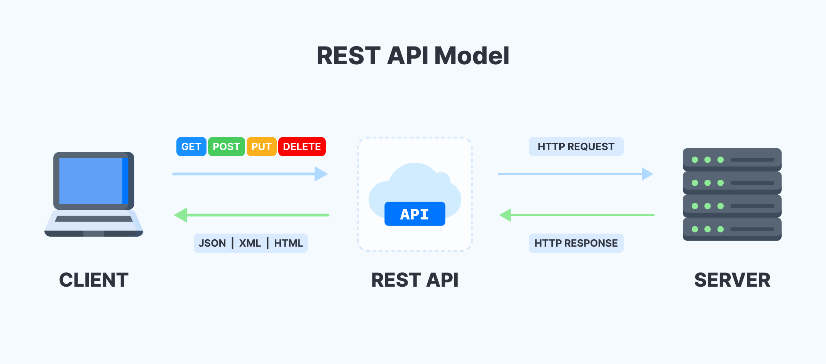

(https://velog.io/@fulmoon/RESTful-API)

Hình . Kiến trúc tổng thể của hệ thống

Mô hình REST API là một cách thiết kế các ứng dụng web có kết nối, sử dụng giao thức HTTP để giao tiếp giữa các máy. REST API chú trọng vào các tài nguyên (resource) của hệ thống, bao gồm các trạng thái tài nguyên được định dạng và được truyền tải qua HTTP. REST API sử dụng các phương thức HTTP như GET, POST, PUT, DELETE để thực hiện các hoạt động CRUD (tạo, đọc, sửa, xóa) trên các tài nguyên. REST API không quy định logic code ứng dụng và không giới hạn bởi ngôn ngữ lập trình ứng dụng, bất kỳ ngôn ngữ hoặc framework nào cũng có thể sử dụng để thiết kế một REST API.

### Cơ sở lý thuyết

Đề tài “Xây dựng hệ thống thi trắc nghiệm online cho một trường THPT”, sử dụng nền tảng Spring Boot, ReactJs. Từ việc nghiên cứu, tìm hiểu thực tế về cách quản lý thi trắc nghiệm, đề tài áp dụng các nội dung thu thập được vào hệ thống. Đề tài cũng áp dụng các kiến thức về cơ sở dữ liệu, phân tích thiết kế hệ thống thông tin để tạo ra các mô hình phù hợp với chương trình. Ngoài ra, đề tài cũng áp dụng các kỹ năng, kiến thức về lập trình để thực hiện các chức năng cần thiết của chương trình.

### Kỹ thuật sử dụng

Thiết kế phần backend của chương trình sẽ dựa trên Spring Boot, một nền tảng mạnh mẽ được viết bằng ngôn ngữ lập trình Java. Phần backend sẽ đảm nhiệm việc trao đổi dữ liệu với phần frontend thông qua REST API. Phần frontend sẽ được thiết kế bằng ReactJs, một thư viện phát triển ứng dụng web đa năng. Dữ liệu của chương trình sẽ được lưu trữ và quản lý bằng hệ quản trị cơ sở dữ liệu MySQL, mang lại tính bảo mật và hiệu suất ổn định.

### Công nghệ sử dụng

[**Spring Boot**](https://topdev.vn/viec-lam-it/spring-boot-kt4317)[1]là một framework phát triển ứng dụng Java hiệu quả và linh hoạt. Đặc trưng bởi việc tự động cấu hình và giảm thiểu sự phức tạp, Spring Boot giúp lập trình viên nhanh chóng xây dựng các ứng dụng web và dịch vụ RESTful. (Theo: https://vi.wikipedia.org)

**ReactJS**[4]là một thư viện JavaScript phổ biến được sử dụng để xây dựng giao diện người dùng động và tương tác trong ứng dụng web. Được phát triển bởi Facebook, ReactJS sử dụng cơ chế "Virtual DOM" để cải thiện hiệu suất và tương tác trực quan của ứng dụng. Nó cho phép tái sử dụng thành phần và tạo mô hình dữ liệu một cách dễ dàng. (Theo: https://vi.wikipedia.org)

**MySQL Workbench** là một công cụ trực quan cho việc thiết kế cơ sở dữ liệu SQL, bao gồm các chức năng phát triển, quản trị, thiết kế, tạo và bảo trì cơ sở dữ liệu MySQL trong một môi trường phát triển tích hợp duy nhất. Nó là phiên bản kế nhiệm của DBDesigner 4 từ fabFORCE.net và thay thế cho gói phần mềm cũ hơn. (Theo: https://vi.wikipedia.org)

**PowerDesigner** là một công cụ thiết kế cơ sở dữ liệu và mô hình hóa quy trình do công ty SAP phát triển. PowerDesigner hỗ trợ nhiều kiểu mô hình như mô hình quan hệ, mô hình đối tượng, mô hình dữ liệu, và cung cấp các tính năng như đồ thị ER, phân tích đối tượng, và tạo bản vẽ hành vi. Nó là một công cụ quan trọng cho việc phân tích, thiết kế và triển khai các hệ thống thông tin phức tạp. (Theo: https://vi.wikipedia.org)

**Visual Studio Code** là một trình biên tập mã nguồn mở và miễn phí được phát triển bởi Microsoft. Nó hỗ trợ nhiều ngôn ngữ lập trình và cung cấp một loạt tính năng mạnh mẽ để tối ưu hóa quá trình phát triển phần mềm. Nó cung cấp khả năng kiểm tra lỗi cú pháp, gợi ý mã tự động, gỡ lỗi, quản lý mã nguồn qua Git và hỗ trợ đa nền tảng trên Windows, macOS và Linux. (Theo: https://vi.wikipedia.org)

**Spring Tool Suite 4** là môi trường phát triển tích hợp (IDE) dựa trên Eclipse, được tối ưu hóa cho phát triển ứng dụng Spring. Nó cung cấp một loạt các công cụ và tính năng hỗ trợ đắc lực cho việc phát triển ứng dụng Spring và Spring Boot. (Theo: https://vi.wikipedia.org)

**JavaScript** là một ngôn ngữ lập trình phổ biến được sử dụng chủ yếu cho việc phát triển ứng dụng web. Nó là một ngôn ngữ kịch bản (scripting language) được thực thi trên trình duyệt web của người dùng. JavaScript cho phép các nhà phát triển tạo ra các chức năng tương tác động trên trang web, làm cho giao diện người dùng trở nên sinh động và đáp ứng. (Theo: https://vi.wikipedia.org)

**CSS** (viết tắt của Cascading Style Sheets), là một ngôn ngữ được sử dụng để mô tả giao diện và định dạng của một tài liệu viết bằng ngôn ngữ đánh dấu (markup), thường là HTML. CSS cung cấp một tính năng bổ sung cho HTML, giúp thay đổi phong cách của trang web và giao diện người dùng. (Theo: https://vi.wikipedia.org)

**HTML** là một ngôn ngữ đánh dấu được sử dụng để tạo và cấu trúc các trang web trên World Wide Web. HTML được viết bằng các thẻ, được bao quanh bởi dấu ngoặc nhọn, để biểu thị ngữ nghĩa và bố cục của tài liệu. HTML được phát triển bởi Tim Berners-Lee và đã trải qua nhiều phiên bản khác nhau. Hiện tại, phiên bản mới nhất của HTML là HTML5, được công bố vào năm 2014.

(Theo: https://en.wikipedia.org)

**Google Dialogflow** là một nền tảng phát triển trí tuệ nhân tạo (AI) đám mây được thiết kế để xây dựng các ứng dụng trò chuyện tự động, như chatbot và trợ lý ảo. Với Dialogflow, chúng ta có thể tạo ra các giao diện trò chuyện tự nhiên và linh hoạt, cho phép người dùng tương tác với hệ thống bằng giọng nói hoặc văn bản. Nền tảng này cung cấp công cụ hỗ trợ phân tích ngôn ngữ tự nhiên, xử lý ngôn ngữ tự động và tích hợp với các dịch vụ chatbot phổ biến khác.

### Đặc tả hệ thống

Hệ thống cần phân biệt các nhóm người dùng khác nhau và chỉ hiển thị những giao diện thích hợp với từng nhóm, giới hạn các chức năng theo quyền hạn đã được xác định để đảm bảo tính nhất quán và chính xác của thông tin. Hệ thống cũng cần đáp ứng nhu cầu của người dùng bằng cách thực hiện các chức năng nhanh chóng, chính xác, không có nhiều bước phức tạp, gây phiền phức cho người dùng. Hệ thống cũng cần bảo vệ dữ liệu khỏi bị mất mát hoặc hỏng hóc và có khả năng khôi phục lại dữ liệu khi có sự cố xảy ra.

### Phân tích và thiết kế các mô hình

#### Các chức năng

##### Sơ đồ Use Case tổng quát

Sơ đồ usecase tổng quát[3] của “Hệ thống thi trắc nghiệm trực tuyến cho một trường THPT” được thể hiện ở hình Hình 2.2. Hệ thống gồm 3 tác nhân chính như: Người chưa có tài khoản, giáo viên và học sinh. Các chức năng cụ thể của từng tác nhân được mô tả ở các mục sau:

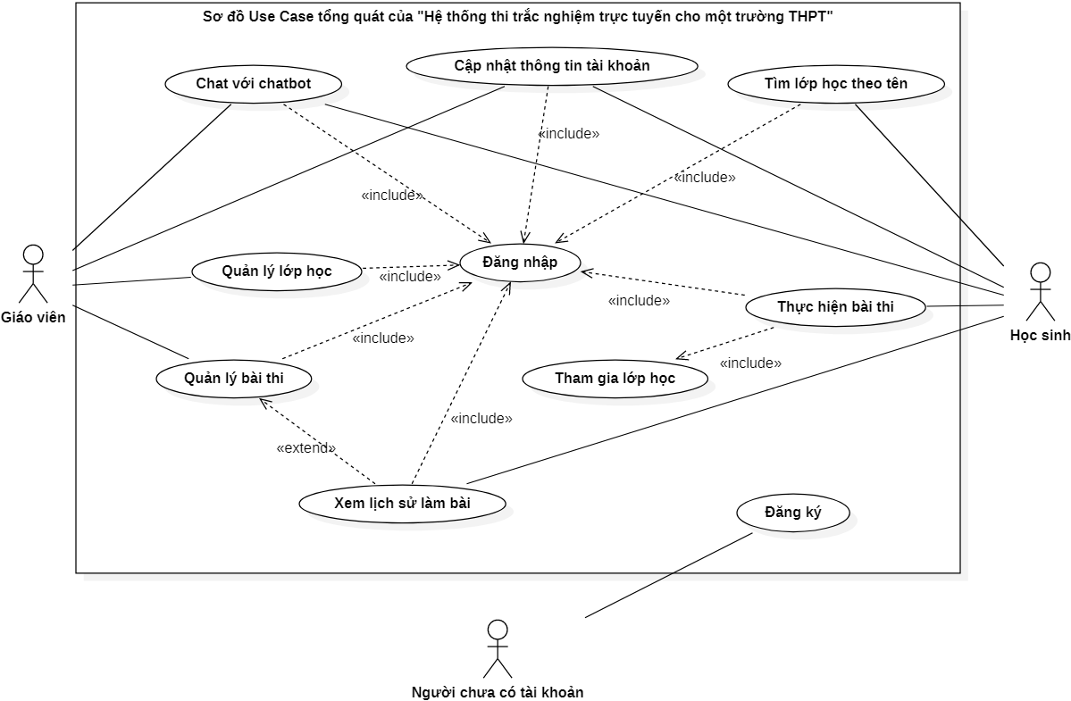

Hình . Sơ đồ Use Case tổng quát

##### Sơ đồ Use Case tác nhân “Giáo Viên”

Sơ đồ usecase của tác nhân “Giáo viên” được thể hiện ở Hình 2.3, bao gồm các chức năng chính như: quản lý lớp học, quản lý bài thi và tất cả chức năng trên đều bắt buộc phải đăng nhập với tài khoản giáo viên.

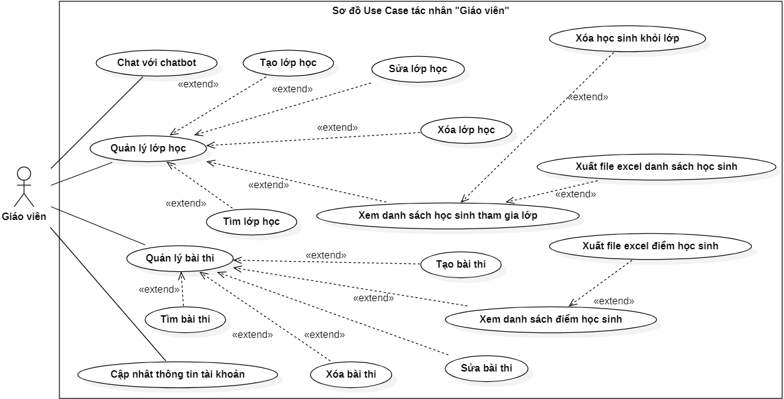

Hình . Sơ đồ Use Case tác nhân “Giáo viên”

##### Sơ đồ Use Case tác nhân “Học sinh”

Sơ đồ usecase của tác nhân “Học sinh” được thể hiện ở Hình 2.4, bao gồm các chức năng chính như: tìm lớp học theo tên, thực hiện bài thi và tất cả chức năng trên đều bắt buộc phải đăng nhập với tài khoản học sinh.

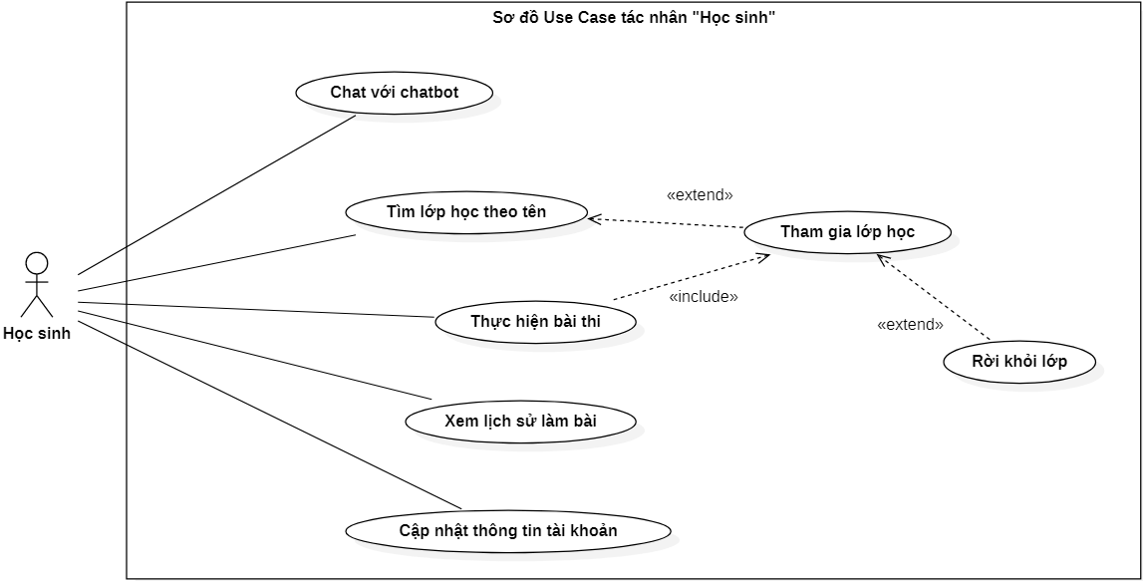

Hình . Sơ đồ Use Case tác nhân “Học sinh”

#### Mô tả các chức năng

##### Chức năng đăng ký

Bảng . Mô tả chức năng đăng ký

|  |  |  |
| --- | --- | --- |
| **Use Case** | UC01 | |
| **Mô tả** | Người dùng có thể đăng ký tài khoản. | **Mức độ cần thiết:** Bắt buộc |
| **Phân loại:** Cao |
| **Tác nhân** | Người dùng chưa có tài khoản. | |
| **Điều kiện tiên quyết** | Không có | |
| **Luồng sự kiện chính** | 1. Truy cập vào website.  2. Chọn chức năng đăng ký.  3. Nhập đầy đủ các trường như: họ tên, email (email chưa được đăng ký), vai trò, mật khẩu.  4. Chọn nút “Sign up”. | |
| **Kết quả** | Người dùng đăng ký tài khoản thành công. | |

Bảng 2.1 mô tả chức năng đăng ký tài khoản người dùng của hệ thống, bảng trình bày chi tiết tác nhân có thực hiện chức năng, điều kiện trước, mức độ cần thiết, phân loại chức năng ưu tiên, luồng sự kiện chính và kết quả sao khi thực hiện chức năng.

##### Chức năng đăng nhập

Bảng . Mô tả chức năng đăng nhập

|  |  |  |
| --- | --- | --- |
| **Use Case** | UC02 | |
| **Mô tả** | Người dùng có thể đăng nhập vào hệ thống. | **Mức độ cần thiết:** Bắt buộc |
| **Phân loại:** Cao |
| **Tác nhân** | Giáo viên, học sinh đã có tài khoản. | |
| **Điều kiện tiên quyết** | Đã có tài khoản được đăng ký thành công. | |
| **Luồng sự kiện chính** | 1. Truy cập vào website.  2. Chọn chức năng đăng nhập.  3. Nhập tài khoản, mật khẩu đã được đăng ký từ trước. | |
| **Kết quả** | Người dùng đăng nhập thành công vào hệ thống. | |

Bảng 2.2 mô tả chức năng đăng nhập của hệ thống, bảng trình bày chi tiết tác nhân có thực hiện chức năng, điều kiện trước, mức độ cần thiết, phân loại chức năng ưu tiên, luồng sự kiện chính và kết quả sao khi thực hiện chức năng.

##### Chức năng nhắn tin với chatbot

Bảng . Mô tả chức năng chat với chat bot

|  |  |  |
| --- | --- | --- |
| **Use Case** | UC03 | |
| **Mô tả** | Người dùng có thể nhắn tin với chatbot. | **Mức độ cần thiết:** Trung bình |
| **Phân loại:** Trung bình |
| **Tác nhân** | Giáo viên, học sinh đã có tài khoản. | |
| **Điều kiện tiên quyết** | Đã đăng nhập vào hệ thống. | |
| **Luồng sự kiện chính** | 1. Người dùng truy cập vào website.  2. Chatbot sẽ tự động chào hỏi người dùng.  3. Người dùng nhấn vào chatbot để mở hộp thoại. | |
| **Kết quả** | Người dùng nhắn tin với chatbot thành công. | |

Bảng 2.3 mô tả chức năng nhắn tin với chatbot của hệ thống, bảng trình bày chi tiết tác nhân có thực hiện chức năng, điều kiện trước, mức độ cần thiết, phân loại chức năng ưu tiên, luồng sự kiện chính và kết quả sao khi thực hiện chức năng.

##### Chức năng cập nhật thông tin tài khoản

Bảng . Mô tả chức năng cập nhật thông tin tài khoản

|  |  |  |
| --- | --- | --- |
| **Use Case** | UC04 | |
| **Mô tả** | Người dùng có thể cập nhật thông tin tài khoản. | **Mức độ cần thiết:** Trung bình |
| **Phân loại:** Trung bình |
| **Tác nhân** | Giáo viên, học sinh đã có tài khoản. | |
| **Điều kiện tiên quyết** | Đã đăng nhập vào hệ thống. | |
| **Luồng sự kiện chính** | 1. Người dùng truy cập vào website.  2. Người dùng chọn vào trang profile và xem thông tin.  3. Chỉnh sửa các trường thông tin và ấn cập nhật. | |
| **Kết quả** | Người dùng cập nhật thông tin tài khoản thành công. | |

Bảng 2.4 mô tả chức năng cập nhật thông tin tài khoản của hệ thống, bảng trình bày chi tiết tác nhân có thực hiện chức năng, điều kiện trước, mức độ cần thiết, phân loại chức năng ưu tiên, luồng sự kiện chính và kết quả sao khi thực hiện chức năng.

##### Chức năng quản lý lớp học

Bảng . Mô tả chức năng quản lý lớp học

|  |  |  |
| --- | --- | --- |
| **Use Case** | UC05 | |
| **Mô tả** | Giáo viên có thể thêm, sửa, xóa lớp học, xem danh sách học sinh tham gia lớp và tìm lớp. | **Mức độ cần thiết:** Bắt buộc |
| **Phân loại:** Cao |
| **Tác nhân** | Giáo viên đã có tài khoản. | |
| **Điều kiện tiên quyết** | Đã đăng nhập vào hệ thống với tài khoản giáo viên. | |
| **Luồng sự kiện chính** | 1. Giáo viên truy cập vào website.  2. Chọn vào quản lý lớp.  2.1. Nếu muốn thêm lớp học, chọn phần tạo lớp học.  2.2. Nếu muốn sửa lớp học, chọn vào phần dấu ba chấm ở lớp học cần sửa và chọn sửa.  2.3. Nếu muốn xóa lớp học, chọn vào dấu ba chấm ở lớp học cần xóa và chọn xóa.  2.4. Nếu muốn xem danh sách học sinh tham gia lớp, chọn vào lớp muốn xem. Nếu muốn xóa học sinh khỏi lớp, chọn xóa. Nếu muốn xuất danh sách học sinh, chọn xuất danh sách học sinh.  2.5. Nếu muốn tìm lớp, chọn vào thanh tìm kiếm sau đó nhập tên lớp muốn tìm và ấn enter. | |
| **Kết quả** | Giáo viên quản lý lớp học thành công. | |

Bảng 2.5 mô tả chức năng quản lý lớp học của hệ thống, bảng trình bày chi tiết tác nhân có thực hiện chức năng, điều kiện trước, mức độ cần thiết, phân loại chức năng ưu tiên, luồng sự kiện chính và kết quả sao khi thực hiện chức năng.

##### Chức năng quản lý bài thi

Bảng . Mô tả chức năng quản lý bài thi

|  |  |  |
| --- | --- | --- |
| **Use Case** | UC06 | |
| **Mô tả** | Giáo viên có thể tìm kiếm, tạo, sửa, xóa bài thi, xem danh sách điểm học sinh. | **Mức độ cần thiết:** Bắt buộc |
| **Phân loại:** Cao |
| **Tác nhân** | Giáo viên đã có tài khoản. | |
| **Điều kiện tiên quyết** | Đã đăng nhập vào hệ thống với tài khoản giáo viên. | |
| **Luồng sự kiện chính** | 1. Giáo viên truy cập vào website.  2. Chọn vào mục đề thi.  2.1. Nếu muốn tìm kiếm đề thi, chọn vào thanh tìm kiếm sau đó nhập tên đề thi và ấn enter.  2.2. Nếu muốn thêm bài thi, chọn vào tạo đề thi, sau đó điền các thông tin của đề thi cũng như nội dung các câu hỏi và đáp án, chọn lớp được giao cho và chọn nút “Lưu” để tạo.  2.3. Nếu muốn sửa đề thi, chọn vào sửa đề thi, sau đó chỉnh sửa lại các thông tin của đề thi và câu hỏi, chọn nút “Lưu” để cập nhật.  2.4. Nếu muốn xóa đề thi, chọn vào biểu tượng xóa để xóa.  2.5. Nếu muốn xem danh sách điểm học sinh, chọn vào đề thi muốn xem điểm. | |
| **Kết quả** | Giáo viên quản lý đề thi thành công. | |

Bảng 2.6 mô tả chức năng quản lý bài thi của hệ thống, bảng trình bày chi tiết tác nhân có thực hiện chức năng, điều kiện trước, mức độ cần thiết, phân loại chức năng ưu tiên, luồng sự kiện chính và kết quả sao khi thực hiện chức năng.

##### Chức năng tìm lớp học theo tên

Bảng . Mô tả chức năng tìm lớp học theo tên

|  |  |  |
| --- | --- | --- |
| **Use Case** | UC07 | |
| **Mô tả** | Học sinh có thể tìm kiếm lớp họcchưa tham gia theo tên. | **Mức độ cần thiết:** Trung bình |
| **Phân loại:** Trung bình |
| **Tác nhân** | Học sinh đã có tài khoản. | |
| **Điều kiện tiên quyết** | Đã đăng nhập vào hệ thống với tài khoản học sinh | |
| **Luồng sự kiện chính** | 1. Học sinh truy cập vào website.  2. Chọn vào thanh tìm kiếm.  3. Nhập từ khóa cần tìm.  4. Chọn nút tìm để tìm kiếm.  5. Hệ thống hiển thị danh sách các lớp học chưa tham gia theo từ khóa cần tìm. | |
| **Kết quả** | Học sinh tìm kiếm lớp học thành công. | |

Bảng 2.7 mô tả chức năng tìm lớp học theo tên của hệ thống, bảng trình bày chi tiết tác nhân có thực hiện chức năng, điều kiện trước, mức độ cần thiết, phân loại chức năng ưu tiên, luồng sự kiện chính và kết quả sao khi thực hiện chức năng.

##### Chức năng thực hiện bài thi

Bảng . Mô tả chức năng thực hiện bài thi

|  |  |  |
| --- | --- | --- |
| **Use Case** | UC08 | |
| **Mô tả** | Học sinh có thể thực hiện bài thi. | **Mức độ cần thiết:** Bắt buộc |
| **Phân loại:** Cao |
| **Tác nhân** | Học sinh đã có tài khoản. | |
| **Điều kiện tiên quyết** | Đã đăng nhập vào hệ thống với tài khoản học sinh | |
| **Luồng sự kiện chính** | 1. Học sinh truy cập vào website.  2. Chọn vào phần danh sách lớp học đã tham gia.  3. Chọn vào lớp học có bài thi muốn thực hiện.  4. Chọn vào bài thi muốn thực hiện.  5. Ấn vào nút “Bắt đầu thi”.  6. Chọn các đáp án cho từng câu hỏi.  7. Ấn “Nộp” để nộp bài thi. | |
| **Kết quả** | Học sinh thực hiện bài thi thành công. | |

Bảng 2.8 mô tả chức năng thực hiện bài thi của hệ thống, bảng trình bày chi tiết tác nhân có thực hiện chức năng, điều kiện trước, mức độ cần thiết, phân loại chức năng ưu tiên, luồng sự kiện chính và kết quả sao khi thực hiện chức năng.

##### Chức năng xem lịch sử làm bài

Bảng . Mô tả chức năng xem lịch sử làm bài

|  |  |  |
| --- | --- | --- |
| **Use Case** | UC09 | |
| **Mô tả** | Học sinh có thể xem lại lịch sử làm bài thi. | **Mức độ cần thiết:** Cao |
| **Phân loại:** Cao |
| **Tác nhân** | Học sinh đã có tài khoản. | |
| **Điều kiện tiên quyết** | Đã đăng nhập vào hệ thống với tài khoản học sinh | |
| **Luồng sự kiện chính** | 1. Học sinh truy cập vào website.  2. Chọn vào phần danh sách lớp học đã tham gia.  3. Chọn vào lớp học có bài thi muốn xem lịch sử.  4. Chọn vào bài thi muốn xem lịch sử.  5. Hệ thống hiển thị các lần làm bài thi trước đó. | |
| **Kết quả** | Học sinh xem lịch sử làm bài thi thành công. | |

Bảng 2.9 mô tả chức xem lịch sử làm bài của hệ thống, bảng trình bày chi tiết tác nhân có thực hiện chức năng, điều kiện trước, mức độ cần thiết, phân loại chức năng ưu tiên, luồng sự kiện chính và kết quả sao khi thực hiện chức năng.

#### Sơ đồ phân rã chức năng

Các chức năng trong “Hệ thống thi trắc nghiệm trực tuyến cho một trường THPT” được thể hiện cụ thể như trong Hình 2.5.

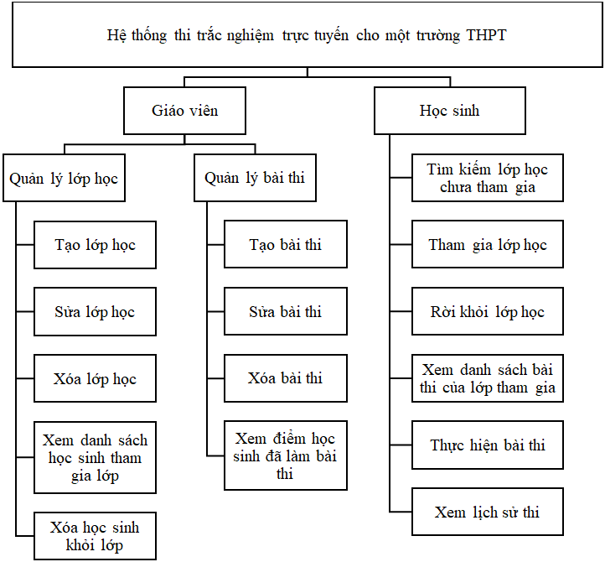

Hình . Sơ đồ phân rã chức năng

#### Sơ đồ dữ liệu mức quan niệm CDM

Sơ đồ thực thể quan hệ[2] của hệ thống được thể hiện như Hình 2.6 thể hiện các mối quan hệ giữa các thực thể trong hệ thống. Mỗi người dùng sẽ có một vai trò duy nhất là giáo viên hoặc học sinh (many-to-one). Mỗi học sinh sẽ có thể tham gia nhiều lớp học (many-to-many). Mỗi giáo viên có thể tạo nhiều lớp học (one-to-many). Mỗi lớp học có nhiều bài thi (one-to-many).

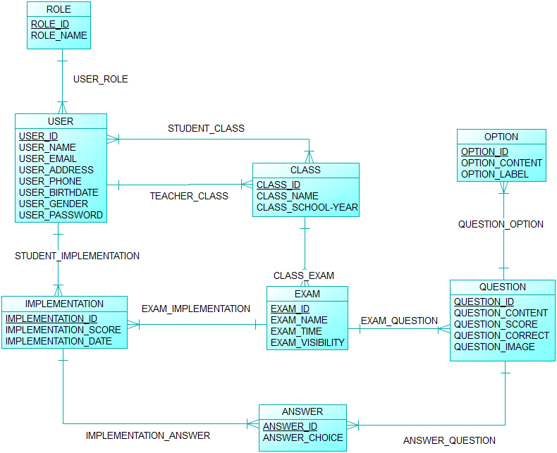

Hình . Sơ đồ mức quan niệm của hệ thống

#### Sơ đồ dữ liệu luận lý LDM

Mô hình dữ liệu luận lý cho ta thấy cách các dữ liệu được tạo ra và tổ chức trong hệ thống một cách chi tiết như trong Hình 2.7. Trong một mô hình dữ liệu logic, ta có các thực thể dữ liệu, các khóa và các thuộc tính và các mối quan hệ giữa các thực thể. Đây là bước thực hiện mô hình dữ liệu trừu tượng.

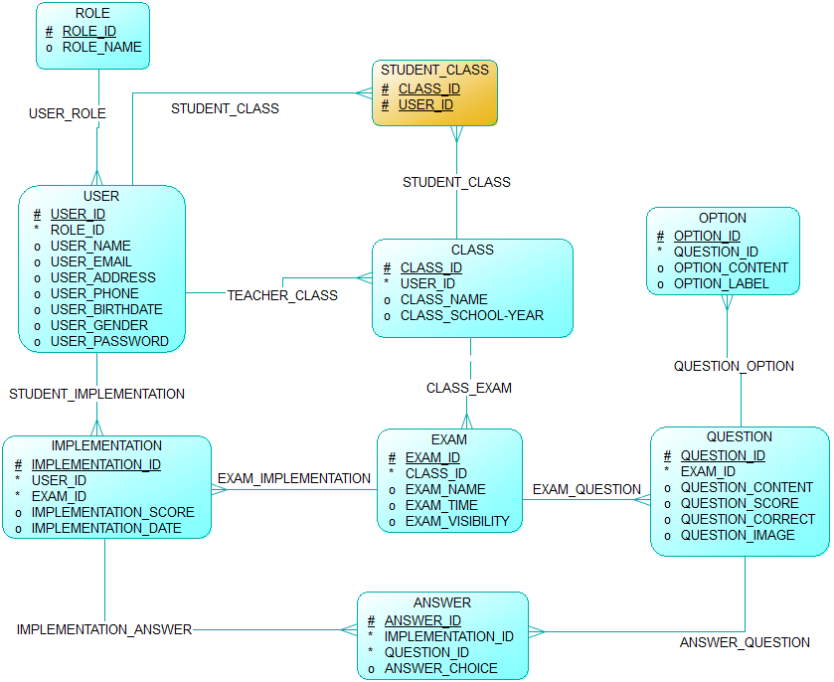

Hình . Mô hình dữ liệu luận lý của hệ thống

#### Mô hình dữ liệu mức vật lý PDM

Bảng . Bảng dữ liệu USER

|  |  |  |  |  |  |  |
| --- | --- | --- | --- | --- | --- | --- |
| **STT** | **Tên thuộc tính** | **Diễn giải** | **Kiểu dữ liệu** | **Khoá chính** | **Khoá ngoại** | **Not null** |
| 1 | user_id | Mã người dùng | long | x |  | x |
| 2 | username | Tên người dùng | string |  |  | x |
| 3 | email | Email | string |  |  | x |
| 4 | address | Địa chỉ | string |  |  |  |
| 5 | phone | Số điện thoại | string |  |  |  |
| 6 | birth_day | Ngày sinh | date |  |  |  |
| 7 | gender | Giới tính | bolean |  |  |  |
| 8 | password | Mật khẩu | string |  |  | x |
| 9 | role_id | Mã vai trò | long |  | x | x |

Bảng . Bảng dữ liệu ROLE

|  |  |  |  |  |  |  |
| --- | --- | --- | --- | --- | --- | --- |
| **STT** | **Tên thuộc tính** | **Diễn giải** | **Kiểu dữ liệu** | **Khoá chính** | **Khoá ngoại** | **Not null** |
| 1 | role_id | Mã vai trò | long | x |  | x |
| 2 | role_name | Tên vai trò | string |  |  |  |

Bảng . Bảng dữ liệu CLASS

|  |  |  |  |  |  |  |
| --- | --- | --- | --- | --- | --- | --- |
| **STT** | **Tên thuộc tính** | **Diễn giải** | **Kiểu dữ liệu** | **Khoá chính** | **Khoá ngoại** | **Not null** |
| 1 | class_id | Mã lớp | long | x |  | x |
| 2 | class_name | Tên lớp | string |  |  | x |
| 3 | school_year | Niên khóa | string |  |  | x |
| 4 | user_id | Mã giáo viên | long |  | x | x |

Bảng . Bảng dữ liệu STUDENT_CLASS

|  |  |  |  |  |  |  |
| --- | --- | --- | --- | --- | --- | --- |
| **STT** | **Tên thuộc tính** | **Diễn giải** | **Kiểu dữ liệu** | **Khoá chính** | **Khoá ngoại** | **Not null** |
| 1 | user_id | Mã học sinh | long | x | x | x |
| 2 | class_id | Mã lớp | long | x | x | x |

Bảng . Bảng dữ liệu EXAM

|  |  |  |  |  |  |  |
| --- | --- | --- | --- | --- | --- | --- |
| **STT** | **Tên thuộc tính** | **Diễn giải** | **Kiểu dữ liệu** | **Khoá chính** | **Khoá ngoại** | **Not null** |
| 1 | exam_id | Mã bài thi | long | x |  | x |
| 2 | exam_name | Tên bài thi | string |  |  | x |
| 3 | time | Thời gian làm bài | int |  |  | x |
| 4 | visibility | Công khai với học sinh | bolean |  |  | x |
| 5 | class_id | Mã lớp | long |  | x | x |

Bảng . Bảng dữ liệu QUESTION

|  |  |  |  |  |  |  |
| --- | --- | --- | --- | --- | --- | --- |
| **STT** | **Tên thuộc tính** | **Diễn giải** | **Kiểu dữ liệu** | **Khoá chính** | **Khoá ngoại** | **Not null** |
| 1 | question_id | Mã câu hỏi | long | x |  | x |
| 2 | question_name | Tên câu hỏi | string |  |  | x |
| 3 | content | Nội dung | string |  |  | x |
| 4 | score | Điểm của câu hỏi | float |  |  | x |
| 5 | correct | Đáp án đúng | string |  |  |  |
| 6 | image | Hình ảnh | string |  |  |  |
| 7 | exam_id | Mã bài thi | long |  | x | x |

Bảng . Bảng dữ liệu OPTION

|  |  |  |  |  |  |  |
| --- | --- | --- | --- | --- | --- | --- |
| **STT** | **Tên thuộc tính** | **Diễn giải** | **Kiểu dữ liệu** | **Khoá chính** | **Khoá ngoại** | **Not null** |
| 1 | option_id | Mã đáp án | long | x |  | x |
| 2 | content | Nội dung | string |  |  | x |
| 3 | label | Nhãn của đáp án | string |  |  | x |
| 4 | question_id | Mã câu hỏi | long |  |  | x |

Bảng . Bảng dữ liệu IMPLEMENTATION

|  |  |  |  |  |  |  |
| --- | --- | --- | --- | --- | --- | --- |
| **STT** | **Tên thuộc tính** | **Diễn giải** | **Kiểu dữ liệu** | **Khoá chính** | **Khoá ngoại** | **Not null** |
| 1 | implementation_id | Mã phiên làm bài thi | long | x |  | x |
| 2 | score | Số điểm đạt được | float |  |  | x |
| 3 | date | Ngày giờ làm bài | datetime |  |  | x |
| 4 | user_id | Mã học sinh | long |  | x | x |
| 5 | exam_id | Mã bài thi | long |  | x | x |

Bảng . Bảng dữ liệu ANSWER

|  |  |  |  |  |  |  |
| --- | --- | --- | --- | --- | --- | --- |
| **STT** | **Tên thuộc tính** | **Diễn giải** | **Kiểu dữ liệu** | **Khoá chính** | **Khoá ngoại** | **Not null** |
| 1 | answer_id | Mã câu trả lời | long | x |  | x |
| 2 | choice | Nhãn đáp án lựa chọn | string |  |  | x |
| 3 | implementation_id | Mã phiên làm bài | long |  | x | x |
| 4 | question_id | Mã câu hỏi | long |  | x | x |

### Giao diện ứng dụng

#### Giao diện trang chủ

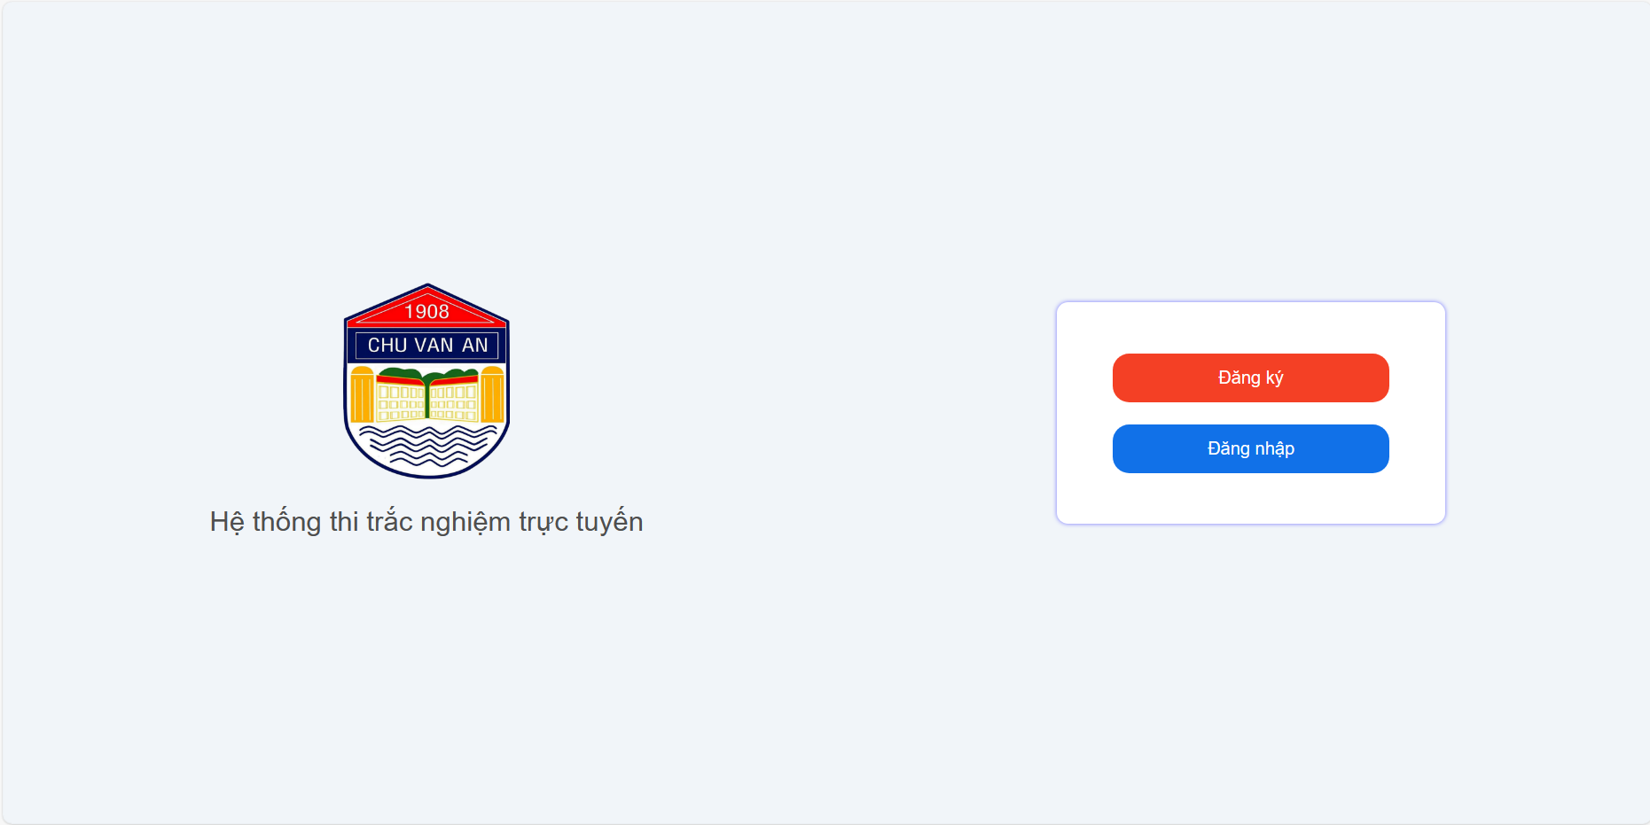

Hình . Giao diện trang chủ

Đây là giao diện dẫn đến các trang đăng ký tài khoản và đăng nhập.

#### Giao diện đăng ký tài khoản

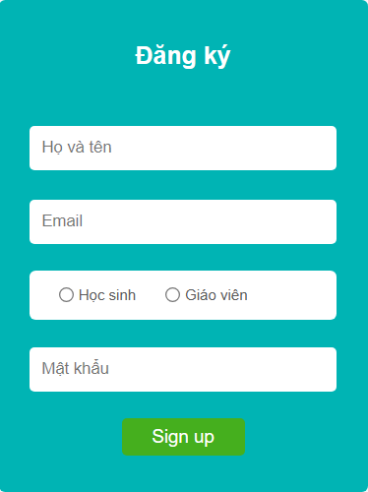

Hình . Giao diện đăng ký tài khoản

Để đăng nhập được vào hệ thống, người dùng phải đăng ký tài khoản với vai trò là giáo viên hoặc học sinh.

#### Giao diện đăng nhập

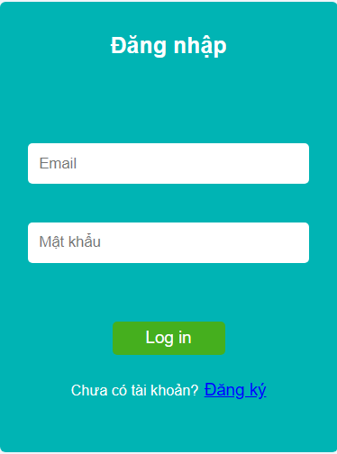

Hình . Giao diện đăng nhập

Sau khi đăng ký tài khoản thành công, người dùng có thể đăng nhập vào hệ thống thông qua giao diện này, đăng nhập thành công sẽ có thể vào hệ thống.

#### Giao diện thông tin cá nhân

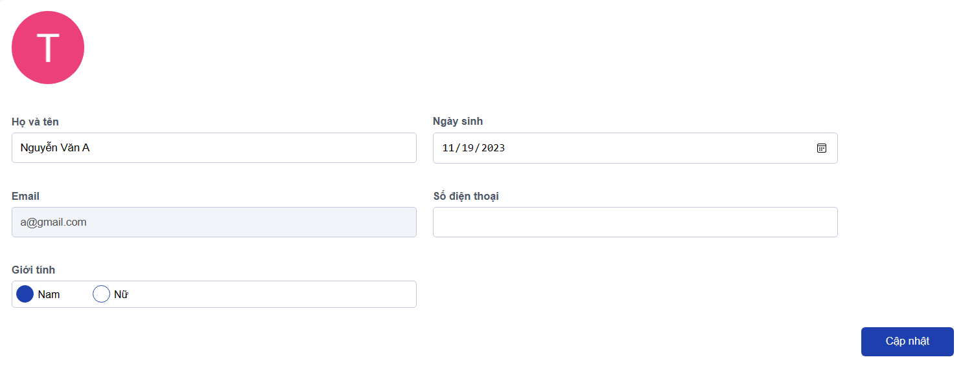

Hình . Giao diện thông tin cá nhân

Người dùng có thể thay đổi họ tên, số điện thoại, ngày sinh, giới tính sau khi đã đăng nhập và tài khoản của mình.

#### Giao diện trang chính

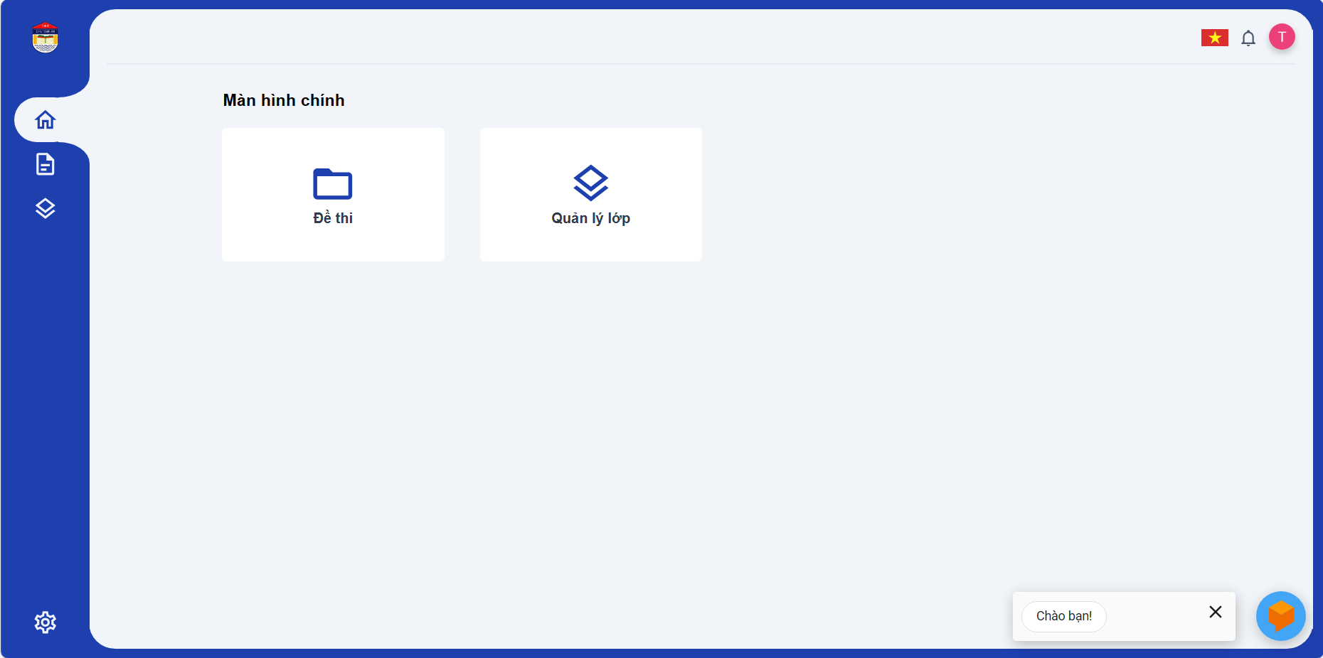

Hình . Giao diện trang chính phía giáo viên

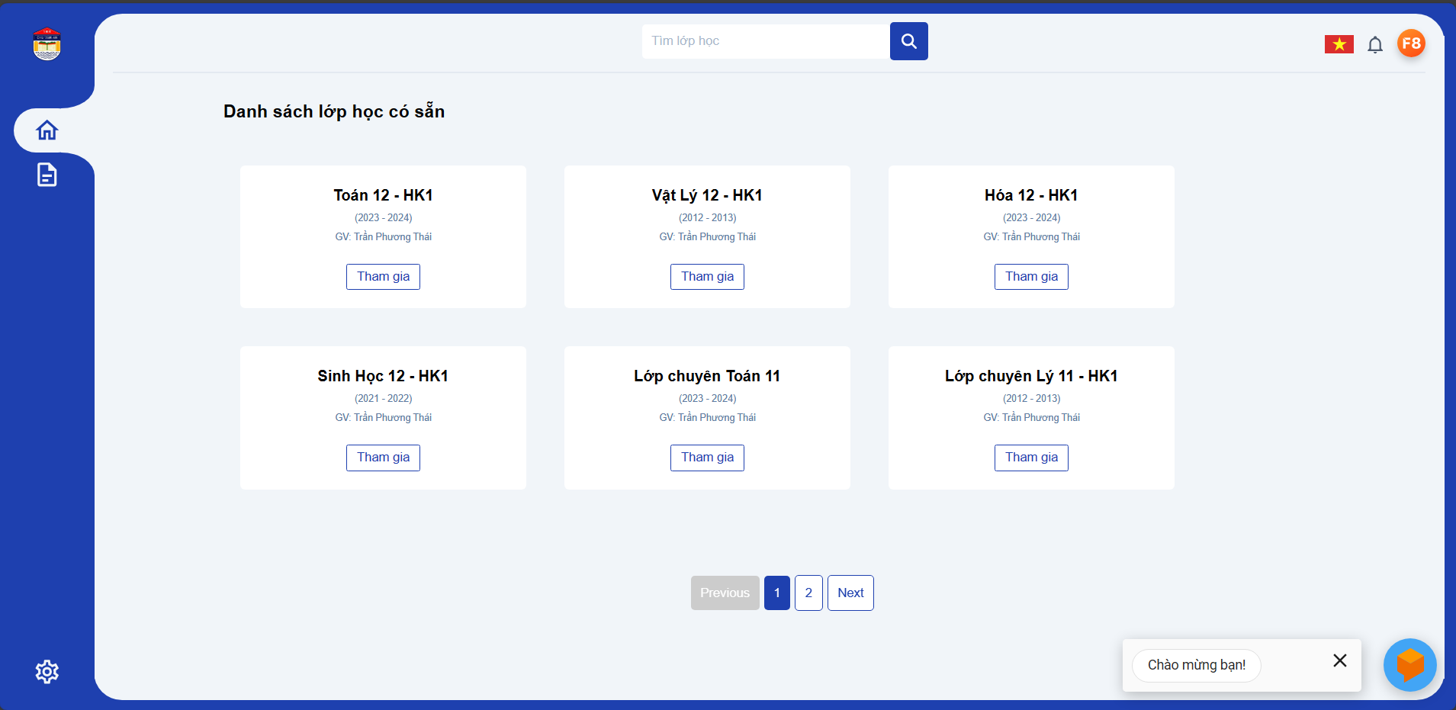

Hình . Giao diện trang chính phía học sinh

Đây là giao diện cho phép học sinh tìm kiếm lớp học chưa tham gia và tham gia vào lớp.

#### Giao diện quản lý lớp học

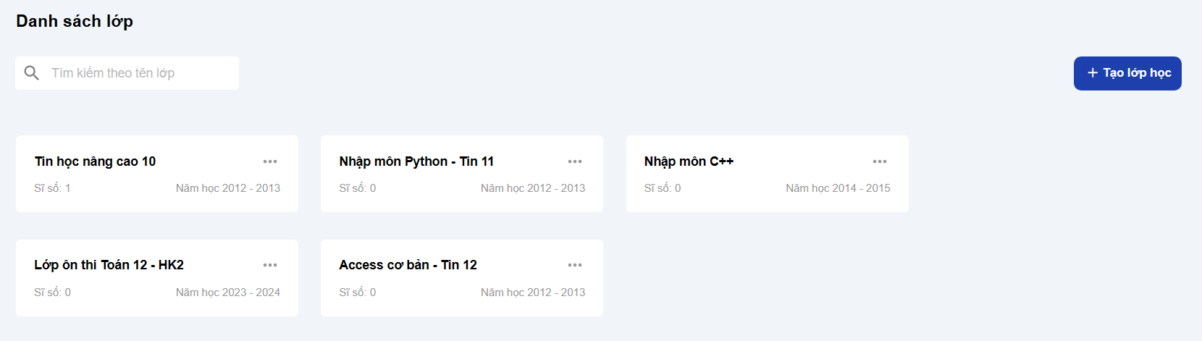

Hình . Giao diện quản lý lớp học

Giao diện quản lý lớp học bao gồm danh sách các lớp học với các thông tin như tên lớp, sĩ số và năm học; với các chức năng tùy chọn như tạo, sửa, xóa và tìm kiếm lớp học.

#### Giao diện tạo lớp học

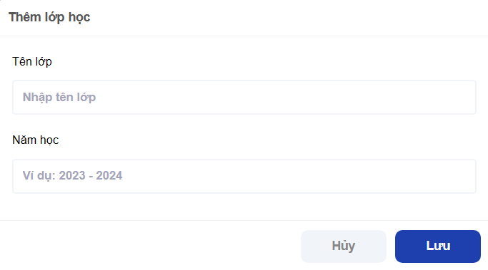

Hình . Giao diện tạo lớp học

Giáo viên có thể tạo lớp học mới với giao diện trên sau khi đã đăng nhập với vai trò giáo viên và chọn chức năng “Tạo lớp học”.

#### Giao diện quản lý học sinh tham gia lớp

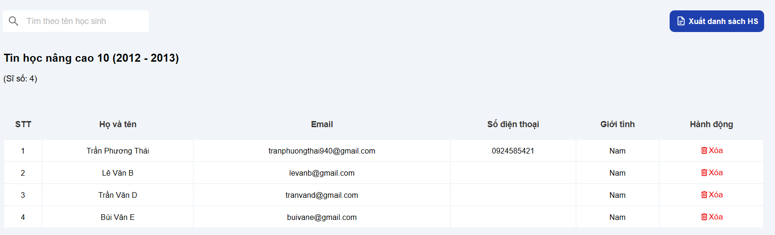

Hình . Giao diện quản lý học sinh tham gia lớp

Giao diện quản lý học sinh tham gia lớp học bao gồm danh sách các học sinh với các thông tin cơ bản của học sinh; với các chức năng tùy chọn như tìm kiếm, xóa học sinh khỏi lớp hay xuất danh sách học sinh.

#### Giao diện quản lý bài thi

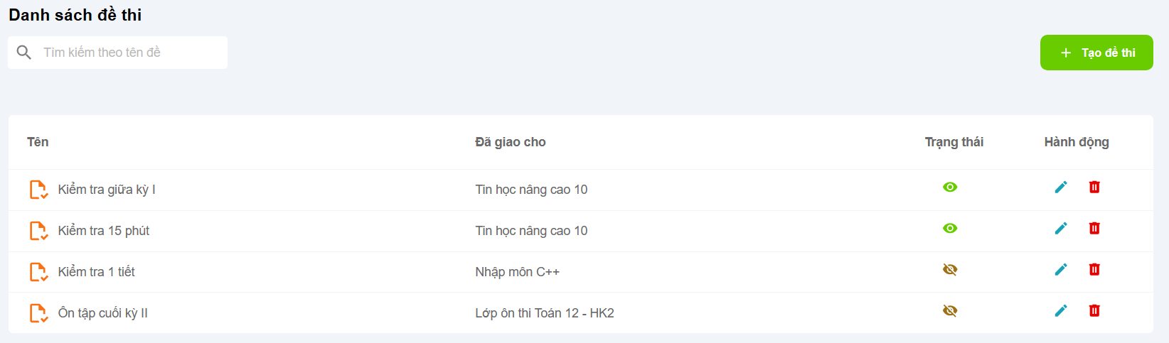

Hình . Giao diện quản lý bài thi

Giao diện quản bài thi bao gồm danh sách các bài thi với các thông tin như tên bài thi, được giao cho lớp nào và trạng thái; với các chức năng tùy chọn như tạo, sửa, xóa và tìm kiếm bài thi.

#### Giao diện tạo bài thi

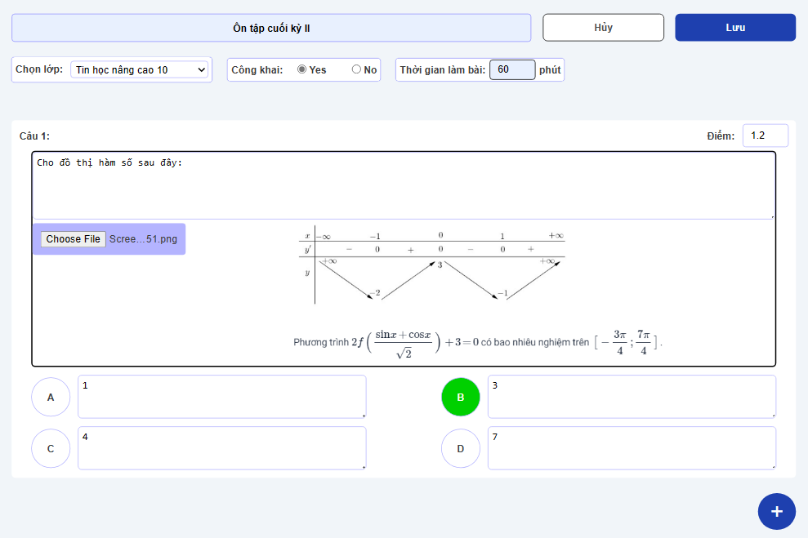

Hình . Giao diện tạo bài thi

Giáo viên có thể tạo bài thi sau khi đăng nhập với vai trò giáo viên và chọn chức năng “Tạo đề thi” tại giao diện quản lý bài thi.

#### Giao diện danh sách điểm và thống kê điểm

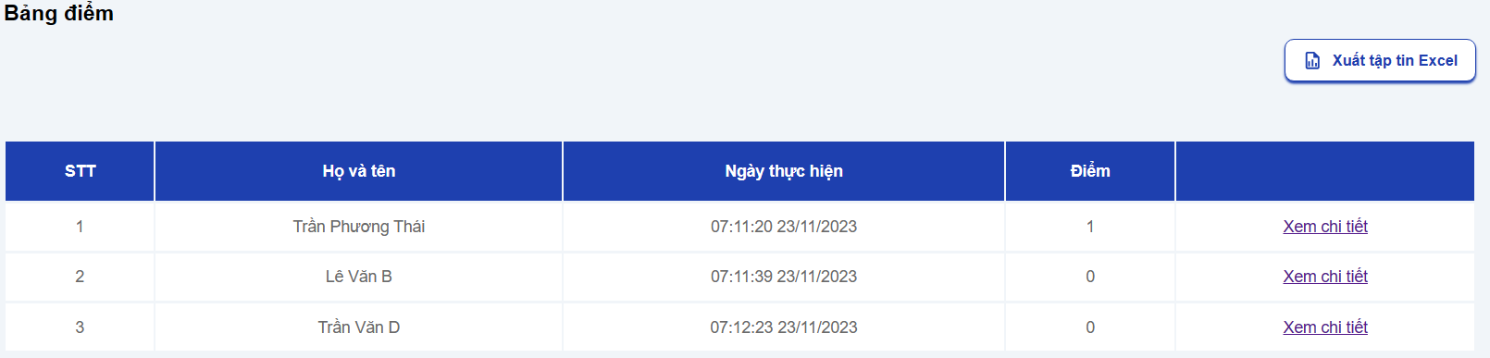

Hình . Giao diện danh sách điểm

Giao diện danh sách điểm bao gồm các thông tin như họ tên học sinh, ngày giờ thực hiện, điểm và các chức năng tùy chọn như xem chi tiết bài thi của học sinh và xuất danh sách điểm.

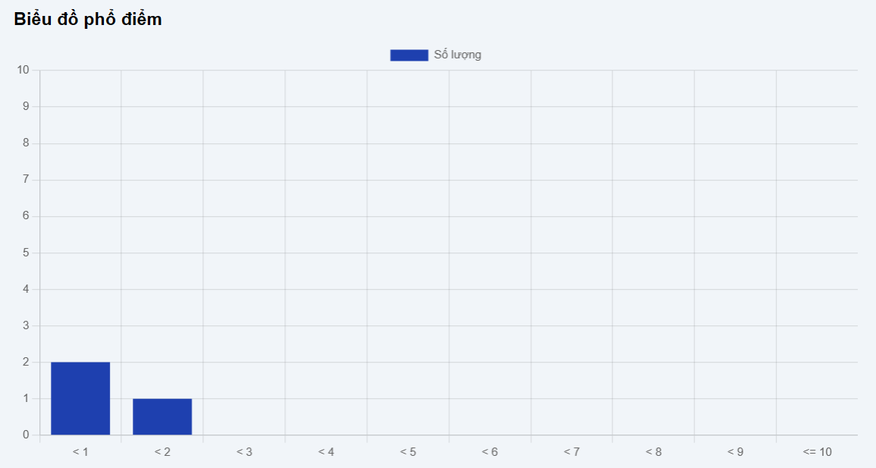

Hình . Giao diện thống kê điểm

Giao diện thống kê điểm cho biết phổ điểm của từng bài thi, từ đó giáo viên có thể điều chỉnh độ khó của bài thi để tăng cường chất lượng giảng dạy.

#### Giao diện xem chi tiết bài thi



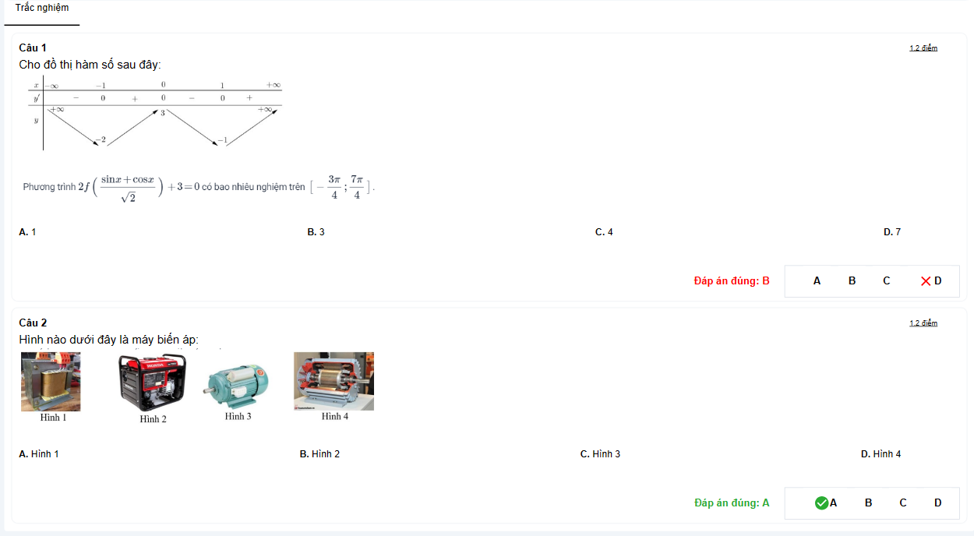

Hình . Giao diện xem chi tiết bài thi

Giao diện xem chi tiết bài thi bao gồm các thông tin như điểm số, câu hỏi, đáp án đúng và câu trả lời của học sinh.

#### Giao diện lớp học đã tham gia của học sinh

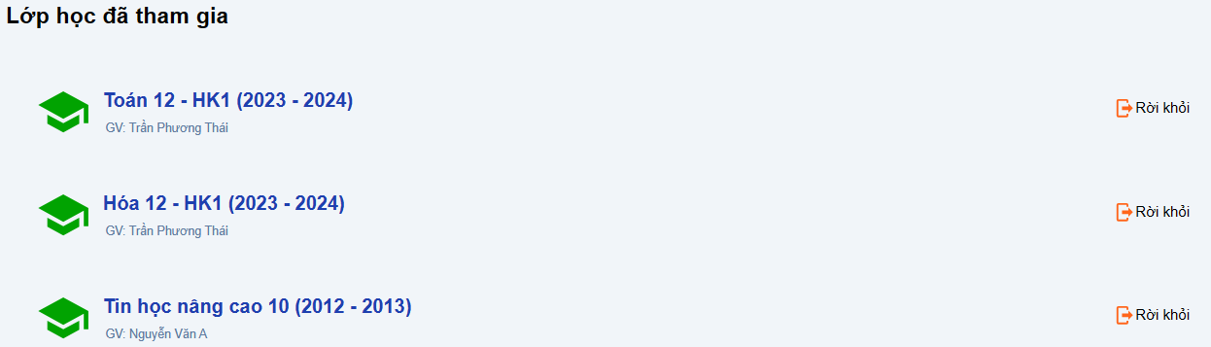

Hình . Giao diện lớp học đã tham gia của học sinh

Học sinh có thể xem danh sách các lớp học đã tham gia và rời khỏi lớp học.

#### Giao diện danh sách bài thi của lớp học đã tham gia

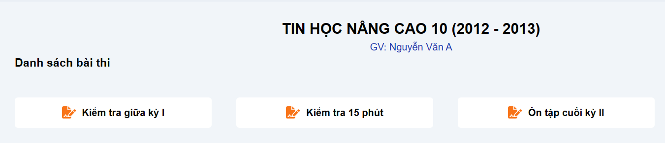

Hình . Giao diện danh sách bài thi của lớp học đã tham gia

Học sinh có thể xem danh sách bài thi của lớp học tại giao diện này.

#### Giao diện lịch sử làm bài phía học sinh

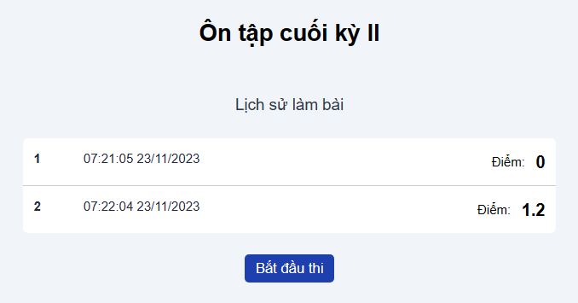

Hình . Giao diện lịch sử làm bài phía học sinh

Sau khi thực hiện phiên làm bài thi, học sinh có thể xem lại lịch sử các lần làm bài trước đó tại giao diện này.

#### Giao diện thực hiện bài thi

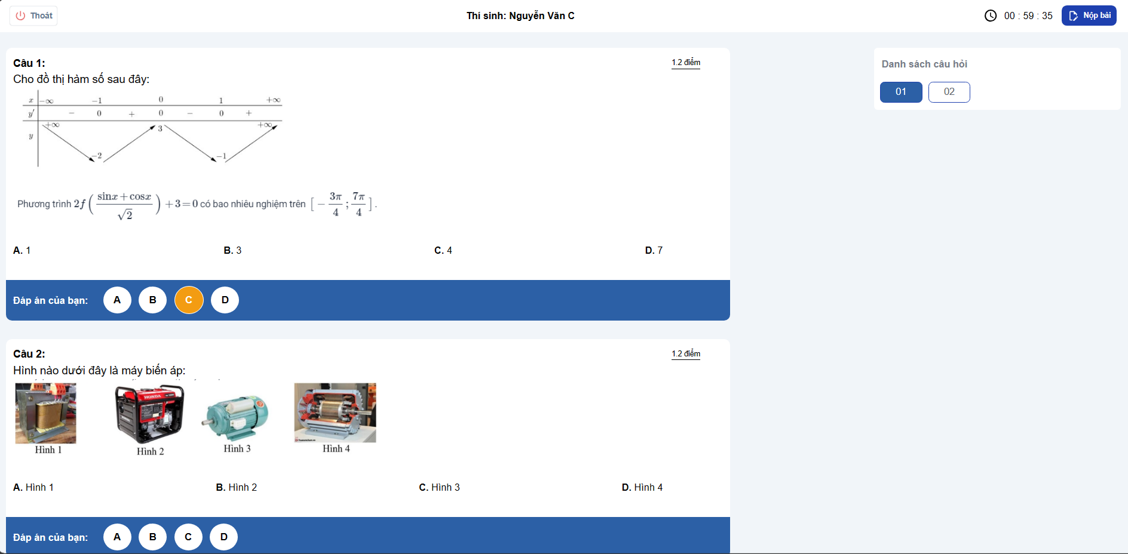

Hình . Giao diện thực hiện bài thi

Học sinh thực hiện bài thi tại giao diện này, sau khi đã chọn xong đáp án, học sinh bấm nộp để nộp bài, nếu hết giờ bài làm sẽ tự động nộp với số câu trả lời mà học sinh đã thực hiện.

#### Giao diện chatbot hỏi đáp nhanh

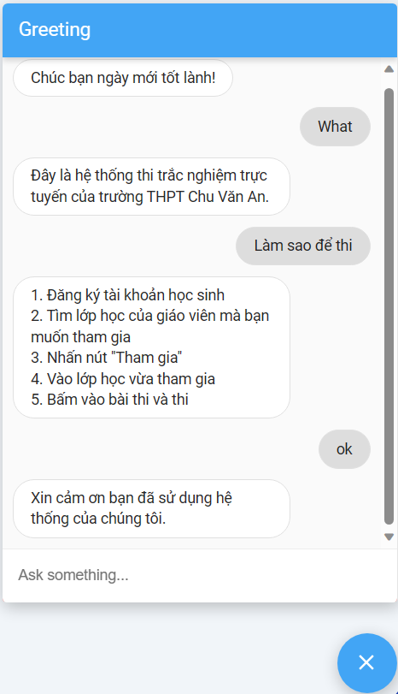

Hình . Giao diện chatbot hỏi đáp nhanh

Học sinh hoặc giáo viên có thể hỏi đáp những câu hỏi đơn giản về hệ thống với chatbot được tích hơp từ Google Dialogflow.

Google Dialogflow là một nền tảng toàn diện để phát triển các chatbot, voice bot và trợ lý ảo sử dụng hiểu ngôn ngữ tự nhiên và trí tuệ nhân tạo của Google. Google Dialogflow giúp xây dựng các giao diện đàm thoại dễ dàng hơn, hiệu quả hơn và thân thiện hơn với người dùng. Một số tính năng chính của Google Dialogflow bao gồm: hỗ trợ nhiều ngôn ngữ và nền tảng, sử dụng các mẫu dựng sẵn hoặc tùy biến theo nhu cầu, tích hợp dữ liệu từ các hệ thống doanh nghiệp, phân tích và cải tiến hiệu suất các giao diện đàm thoại.

“Hệ thống thi trắc nghiệm trực tuyến cho một trường THPT” sử dụng các tính năng này của Google Dialogflow để tích hợp một chatbot hỏi đáp nhanh giúp trả lời các câu hỏi thường gặp về hệ thống.

## KIỂM THỬ VÀ ĐÁNH GIÁ

### Kiểm thử

#### Mục tiêu

Kiểm thử "Hệ thống thi trắc nghiệm trực tuyến cho trường THPT" nhằm đánh giá tính chính xác và hoàn thiện của website và phần mềm. Mục tiêu kiểm thử bao gồm:

Phát hiện lỗi hệ thống.

Đảm bảo tính năng thực hiện đúng yêu cầu người dùng.

Phát hiện và khắc phục lỗi, rủi ro kịp thời.

Trải nghiệm lại tính năng, đánh giá tổng quan và toàn diện hơn.

#### Phạm vi kiểm thử

Các trường hợp kiểm thử sẽ tương ứng với các chức năng đã được mô tả trong tài liệu. Kịch bản kiểm thử sẽ kiểm thử bao gồm các chức năng chính sau đây:

Chức năng đăng ký.

Chức năng đăng nhập.

Chức năng tạo lớp học.

Chức năng tạo bài thi.

Chức năng tìm kiếm lớp học chưa tham gia.

Chức năng xem danh sách điểm của bài thi.

Chức năng thực hiện bài thi.

Chức năng xóa lớp học.

Chức năng xóa bài thi.

### Nội dung kiểm thử

#### Cách tiếp cận

Trước khi bắt đầu kiểm thử, cần tìm hiểu sâu về cách thức hoạt động của hệ thống, tiến hành thử nghiệm để đảm bảo việc kiểm thử đạt được kết quả đầy đủ và không bỏ sót bất kỳ chức năng nào.

#### Tiêu chí kiểm thử

Đảm bảo rằng tất cả các phần của phần mềm được kiểm tra và không có chức năng nào bị bỏ sót.

Đảm bảo rằng phần mềm hoạt động đúng theo thiết kế và đáp ứng các yêu cầu chức năng và phi chức năng đã đặt ra.

Đảm bảo rằng phần mềm hoạt động ổn định và không gây ra lỗi hoặc sự cố trong quá trình sử dụng.

Đảm bảo rằng phần mềm hoạt động một cách hiệu quả, không gây treo hoặc chậm trễ đáng kể.

Đảm bảo rằng các thành phần của phần mềm có thể được tái sử dụng trong các dự án khác nhau.

Đảm bảo rằng phần mềm hoạt động tốt trên nhiều môi trường khác nhau và với các phần mềm hoặc hệ thống khác.

Đảm bảo rằng giao diện người dùng thân thiện và dễ sử dụng đối với người dùng cuối.

#### Tiêu chí đình chỉ yêu cầu và đánh giá lại

Dừng kiểm thử khi phát hiện lỗi nghiêm trọng ảnh hưởng đến tính ổn định hoặc bảo mật của phần mềm hoặc khi hiệu năng của phần mềm không đạt yêu cầu.

Đánh giá lại khi đã khắc phục lỗi nghiêm trọng trong phần mềm hoặc sau khi các sửa lỗi và cải thiện đã được áp dụng vào phần mềm.

### Kịch bản kiểm thử

Bảng . Kịch bản kiểm thử của hệ thống

|  |  |  |
| --- | --- | --- |
| **Tên dự án** | Xây dựng hệ thống thi trắc nghiệm trực tuyến cho một trường trung học phổ thông | |
| **Người kiểm thử** | Trần Phương Thái B2014611 | |
| **Ngày kiểm thử** | 23/10/2023 | |
| **Ngày đánh giá** |  | |
| **Test scenario ID** | **Chức năng** | **Mô tả** |
| TS01 | Đăng ký | Kiểm tra người dùng có đăng ký tài khoản được hay không? |
| TS02 | Đăng nhập | Kiểm tra người dùng có đăng nhập vào hệ thống được hay không? |
| TS03 | Tạo lớp học | Kiểm tra xem giáo viên có tạo lớp học được hay không? |
| TS04 | Tạo bài thi | Kiểm tra giáo viên có tạo bài thi được hay không? |
| TS05 | Tìm kiếm lớp học chưa tham gia | Kiểm tra học sinh có tìm kiếm lớp học được hay không? |
| TS06 | Xem danh sách điểm của bài thi | Kiểm tra giáo viên có xem danh sách điểm của bài thi được hay không? |
| TS07 | Thực hiện bài thi | Kiểm tra học sinh có thực hiện bài thi được hay không? |
| TS08 | Xóa lớp học | Kiểm tra giáo viên có xóa lớp học được hay không? |
| TS09 | Xóa bài thi | Kiểm tra giáo viên có xóa bài thi được hay không? |

Bảng 3.1 thể hiện kịch bản kiểm thử cho hệ thống, bao gồm các thông tin chính như người kiểm thử, ngày kiểm thử, mã kịch bản kiểm thử, tên chức năng và mục đích kiểm thử.

### Các trường hợp kiểm thử

#### Chức năng đăng ký

Hình 3.1 mô tả các trường hợp kiểm thử cho chức năng đăng ký bao gồm 2 test case và tất cả kết quả kiểm thử điều cho ra kết quả thực tế giống với kết quả mong đợi, hệ thống không có lỗi phát sinh.

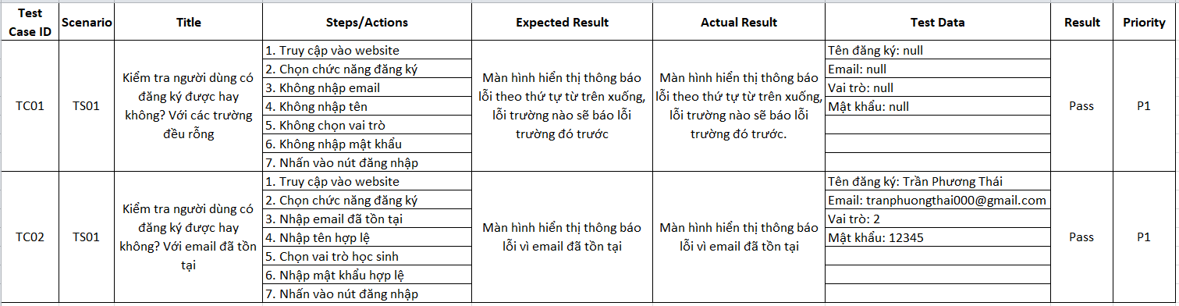

Hình . Kiểm thử chức năng đăng ký

#### Chức năng đăng nhập

Hình 3.2 mô tả các trường hợp kiểm thử cho chức năng đăng nhập bao gồm 3 test case và tất cả kết quả kiểm thử điều cho ra kết quả thực tế giống với kết quả mong đợi, hệ thống không có lỗi phát sinh.

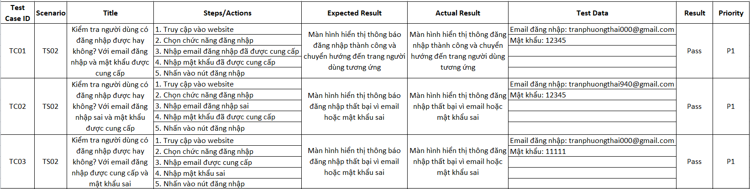

Hình . Kiểm thử chức năng đăng nhập

#### Chức năng tạo lớp học

Hình 3.3 mô tả các trường hợp kiểm thử cho chức năng tạo lớp học bao gồm 3 test case và tất cả kết quả kiểm thử điều cho ra kết quả thực tế giống với kết quả mong đợi, hệ thống không có lỗi phát sinh.

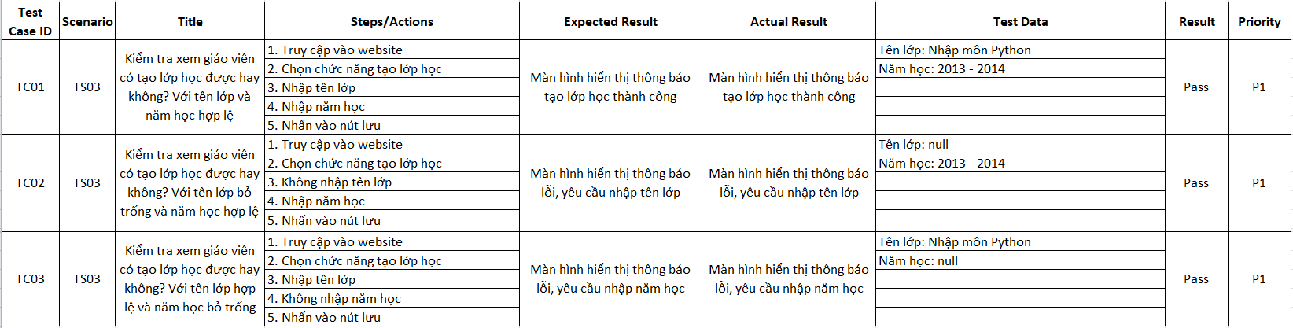

Hình . Kiểm thử chức năng tạo lớp học

#### Chức năng tạo đề thi

Hình 3.4 mô tả các trường hợp kiểm thử cho chức năng tạo đề thi bao gồm 3 test case và tất cả kết quả kiểm thử điều cho ra kết quả thực tế giống với kết quả mong đợi, hệ thống không có lỗi phát sinh.

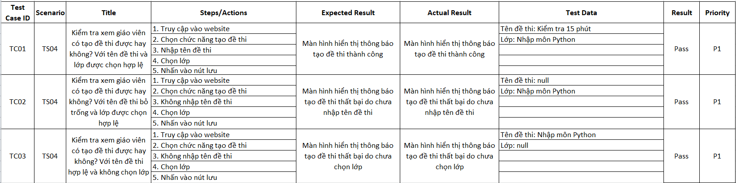

Hình . Kiểm thử chức năng tạo đề thi

#### Chức năng tìm kiếm lớp học chưa tham gia

Hình 3.5 mô tả các trường hợp kiểm thử cho chức năng tìm kiếm lớp học chưa tham gia bao gồm 2 test case và tất cả kết quả kiểm thử điều cho ra kết quả thực tế giống với kết quả mong đợi, hệ thống không có lỗi phát sinh.

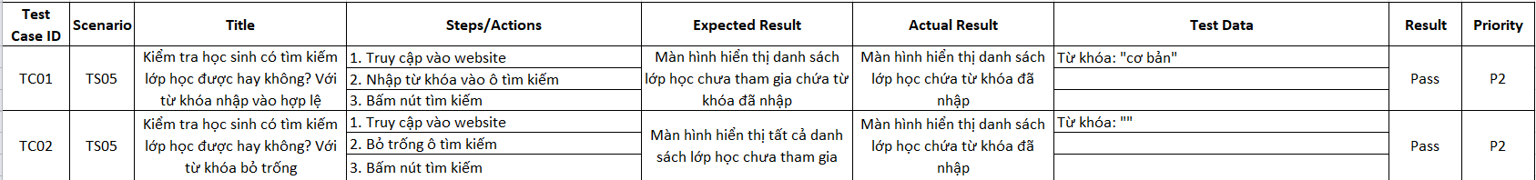

Hình . Kiểm thử chức năng tìm kiếm lớp học chưa tham gia

#### Chức năng xem danh sách điểm của bài thi

Hình 3.6 mô tả các trường hợp kiểm thử cho chức năng xem danh sách điểm của bài thi bao gồm 1 test case và tất cả kết quả kiểm thử điều cho ra kết quả thực tế giống với kết quả mong đợi, hệ thống không có lỗi phát sinh.



Hình . Kiểm thử chức năng xem danh sách điểm của bài thi

#### Chức năng thực hiện bài thi

Hình 3.7 mô tả các trường hợp kiểm thử cho chức năng thực hiện bài thi bao gồm 1 test case và tất cả kết quả kiểm thử điều cho ra kết quả thực tế giống với kết quả mong đợi, hệ thống không có lỗi phát sinh.

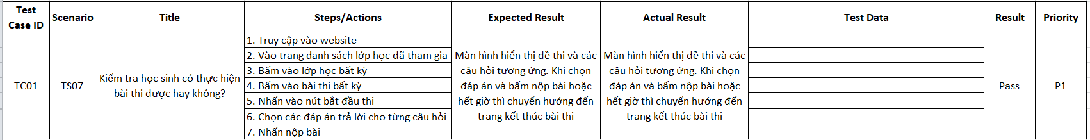

Hình . Kiểm thử chức năng thực hiện bài thi

#### Chức năng xóa lớp học

Hình 3.8 mô tả các trường hợp kiểm thử cho chức năng xóa lớp học bao gồm 1 test case và tất cả kết quả kiểm thử điều cho ra kết quả thực tế giống với kết quả mong đợi, hệ thống không có lỗi phát sinh.



Hình . Kiểm thử chức năng xóa lớp học

#### Chức năng xóa bài thi

Hình 3.9 mô tả các trường hợp kiểm thử cho chức năng xóa bài thi bao gồm 1 test case và tất cả kết quả kiểm thử điều cho ra kết quả thực tế giống với kết quả mong đợi, hệ thống không có lỗi phát sinh.



Hình . Kiểm thử chức năng xóa bài thi

Kiểm thử được thực hiện trên 9 kịch bản kiểm thử với 17 trường hợp kiểm thử thành công là 17/17 và lần kiểm thử thất bại là 0/17, từ đó cho thấy hệ thống sau khi đã trải qua các trường hợp kiểm thử đều thành công. Từ kết quả này ta có thể đánh giá hệ thống hoạt động ổn định, không xảy ra lỗi trong quá trình hoạt động.

# PHẦN KẾT LUẬN

1. **Kết quả đạt được**
   1. Về kiến thức

Đây là một dự án giúp em học hỏi nhiều về cách xây dựng và vận hành một website thi trắc nghiệm trực tuyến. Em được tiếp cận với các công nghệ mới như ReactJs, Spring Boot và REST API. Em cũng được biết đến các nền tảng tích hợp khác như Google Dialogflow. Qua dự án này, em có thể hiểu rõ hơn về quy trình thi trắc nghiệm, cách thiết kế giao diện và chức năng cho website, cách sử dụng các thư viện hỗ trợ lập trình. Em cũng có cơ hội phát triển kỹ năng phân tích, thiết kế, lập trình với ReactJS, sử dụng các công cụ hỗ trợ, kiểm thử phần mềm, giúp nâng cao tư duy sáng tạo và giải quyết vấn đề.

* 1. Về kĩ năng

Khi xây dựng “Hệ thống thi trắc nghiệm trực tuyến cho một trường THPT”, em có thể đạt được nhiều kỹ năng khác nhau, như:

Kỹ năng lập trình web với ReactJs và Spring Boot, hai công nghệ phổ biến và hiện đại trong lĩnh vực web development. Em có thể tạo ra các giao diện đẹp mắt, chức năng đa dạng và hiệu năng cao cho website của mình.

Kỹ năng sử dụng REST API, một mô hình thiết kế cho việc trao đổi dữ liệu giữa các hệ thống khác nhau. Em có thể tạo ra các API cho website của mình, cũng như sử dụng các API của bên thứ ba, như Google Dialogflow.

Kỹ năng tích hợp chatbot vào website, một tính năng hữu ích và thú vị cho người dùng. Em có thể sử dụng Google Dialogflow, một nền tảng cho phép tạo ra các chatbot thông minh và linh hoạt, để giải đáp các câu hỏi của người dùng về hệ thống.

Kỹ năng phân tích, thiết kế, kiểm thử phần mềm, những kỹ năng quan trọng cho một lập trình viên. Em có thể áp dụng các phương pháp và công cụ phù hợp để phác thảo, thực hiện và đánh giá dự án của mình.

Kỹ năng tư duy sáng tạo, phân tích và giải quyết vấn đề, những kỹ năng cần thiết cho một người làm việc trong lĩnh vực công nghệ. Em có thể đưa ra các ý tưởng mới, tìm ra các giải pháp tối ưu và khắc phục các khó khăn trong quá trình xây dựng website.

* 1. Hạn chế

Mỗi câu hỏi chỉ có tối đa một hình ảnh, chưa có chức năng thêm hình ảnh cho từng đáp án của câu hỏi.

Chưa tối ưu giao diện thích ứng trên các mà hình khác nhau.

Chưa hỗ trợ các câu hỏi đa lựa chọn hoặc điền câu ngắn.

Chưa có chức năng hẹn giờ mở đề thi và tạo mật khẩu cho đề thi.

Chưa sử dụng token để xác thực, rủi ro bị tấn công cao.

Chưa sử dụng Web Socket, vì vậy chưa đồng bộ hóa thời gian thi giữa client và server.

* 1. Khả năng ứng dụng thực tiễn

Về cơ bản “Hệ thống thi trắc nghiệm trực tuyến cho một trường THPT” được xây dựng tương đối hoàn chỉnh, hoàn thành tốt các yêu cầu đặt ra, xây dựng được đầy đủ chức năng cho từng người dùng khác nhau. Xây dựng website với giao diện thân thiện, dễ sử giúp học sinh và giáo viên dễ dàng thao tác và có trải nghiệm tốt nhất khi sử dụng website. Đặc biệt website còn được tích hợp chatbot giúp người dùng có thể được giải đáp các câu hỏi về hệ thống một cách nhanh chóng. Tuy nhiên còn một số hạn chế và vấn đề về bảo mật nên vẫn chưa thể đưa vào thực tế.

1. Hướng phát triển

Hoàn thiện giao diện thích ứng trên các màn hình khác nhau.

Xây dựng bộ đề thi chung cho mọi học sinh có thể tham gia vào thi.

Sử dụng Web Socket vào hệ thống và JWT vào việc xác thực để tăng cường sự đồng bộ và tính bảo mật.

Mở rộng hình thức thi không chỉ trắc nghiệm, thêm tính năng hẹn giờ và đặt mật khẩu cho đề thi.

Phát triển hệ thống trên các nền tảng Android và IOS để người dùng không cần truy cập website, chỉ cần các thiết bị di động, giúp dễ dàng truy cập mọi lúc mọi nơi.

# PHẦN PHỤ LỤC

## HƯỚNG DẪN CÀI ĐẶT ỨNG DỤNG

1. Cài đặt Git: Bạn có thể cài đặt Git theo hướng dẫn tại đường dẫn sau: <https://git-scm.com/downloads>.

2. Clone repository về máy: Để có thể clone repository về máy của mình, hãy mở trình command line và nhập vào dòng lệnh:

*git clone https://github.com/thaitranphuong/nienluancoso*

3. Sau khi đã clone về máy, mở công cụ Visual Studio Code lên, import phần frontend vào và cài các dependencies về bằng dòng lệnh: *npm i*

4. Ta mở Spring Tool Suite 4 hay bất kỳ công cụ nào hỗ trợ Spring Boot và import dự án phần backend vào và khởi chạy Tomcat Server của Spring Boot, sau đó khởi chạy sever của ReactJs bằng dòng lệnh: *npm start*

# TÀI LIỆU THAM KHẢO

[1] **Vũ Duy Linh**. *Bài giảng Xây dựng ứng dụng web với Java*, Cần Thơ, 08/2023.

[2] **Trương Quốc Định, Phan Tấn Tài**, *Giáo trình* *Phân tích và thiết kế hệ thống thông tin*, Nhà xuất bản Đại học Cần Thơ, 12/2015.

[3] **Phạm Thị Xuân Lộc, Phạm Thị Ngọc Diễm.** *Giáo trình Ngôn ngữ mô hình hóa UML.* Nhà xuất bản Đại học Cần Thơ, 2012.

[4] react.dev, Think in React, <https://react.dev/learn/thinking-in-react>